INCLUDEPICTURE "E:\\张红\\2019\\大二轮\\考前三个 化学通用\\WORD\\新建文件夹\\命题区间二.TIF" \* MERGEFORMATINET INCLUDEPICTURE "E:\\张红\\2019\\大二轮\\考前三个 化学通用\\全书完整的Word版文档\\第一篇\\命题区间二.TIF" \* MERGEFORMATINET INCLUDEPICTURE "E:\\张红\\2019\\大二轮\\考前三个 化学通用\\全书完整的Word版文档\\第一篇\\命题区间二.TIF" \* MERGEFORMATINET INCLUDEPICTURE "E:\\2019赵瑊\\看PPT\\考前三个月 化学 通用\\全书完整的Word版文档\\第一篇\\命题区间二.TIF" \* MERGEFORMATINET INCLUDEPICTURE "E:\\2019赵瑊\\看PPT\\考前三个月 化学 通用\\全书完整的Word版文档\\第一篇\\命题区间二.TIF" \* MERGEFORMATINET INCLUDEPICTURE "命题区间二.TIF" \* MERGEFORMAT 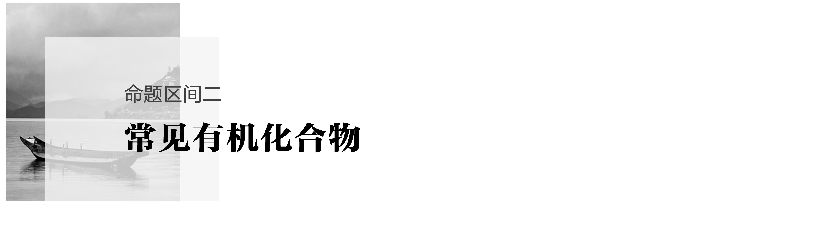

角度一 常见有机物的结构、性质和用途判断
INCLUDEPICTURE "E:\\张红\\2019\\大二轮\\考前三个 化学通用\\WORD\\新建文件夹\\高考必备知识A.TIF" \* MERGEFORMATINET INCLUDEPICTURE "E:\\张红\\2019\\大二轮\\考前三个 化学通用\\全书完整的Word版文档\\第一篇\\高考必备知识A.TIF" \* MERGEFORMATINET INCLUDEPICTURE "E:\\张红\\2019\\大二轮\\考前三个 化学通用\\全书完整的Word版文档\\第一篇\\高考必备知识A.TIF" \* MERGEFORMATINET INCLUDEPICTURE "E:\\2019赵瑊\\看PPT\\考前三个月 化学 通用\\全书完整的Word版文档\\第一篇\\高考必备知识A.TIF" \* MERGEFORMATINET INCLUDEPICTURE "E:\\2019赵瑊\\看PPT\\考前三个月 化学 通用\\全书完整的Word版文档\\第一篇\\高考必备知识A.TIF" \* MERGEFORMATINET INCLUDEPICTURE "高考必备知识A.TIF" \* MERGEFORMAT 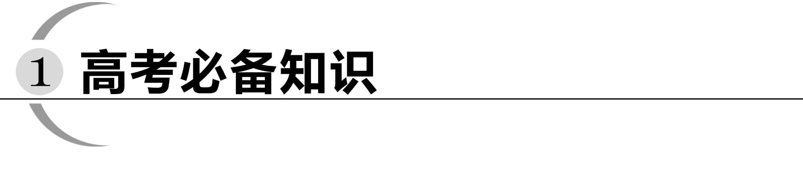
1．常见有机物的重要物理性质
(1)常温常压下，分子中碳原子个数不多于4的烃是气体，烃的密度都比水小。
(2)烃、烃的卤代物、酯类物质均不溶于水，低级醇、酸能溶于水。
(3)随着分子中碳原子数目的增多，各类有机物的同系物熔、沸点逐渐升高。同分异构体的支链越多，熔、沸点越低。
2．常见有机物的结构特点及主要化学性质
物质 | 结构简式 | 特性或特征反应
甲烷 | CH₄ | 与氯气在光照下发生取代反应
乙烯 | CH₂==CH₂  官能团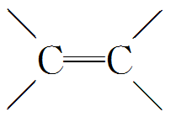 | ①加成反应：使溴水褪色  ②加聚反应  ③氧化反应：使酸性KMnO₄溶液褪色
苯 | 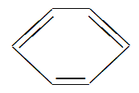 | ①加成反应  ②取代反应：与溴(溴化铁作催化剂)，与硝酸(浓硫酸作催化剂)
乙醇 | CH₃CH₂OH  官能团—OH | ①与钠反应放出H₂  ②催化氧化反应：生成乙醛  ③酯化反应：与酸反应生成酯
乙酸 | CH₃COOH  官能团—COOH | ①弱酸性，但酸性比碳酸强  ②酯化反应：与醇反应生成酯
乙酸乙酯 | CH₃COOCH₂CH₃  官能团—COOR | 可发生水解反应，在碱性条件下水解彻底
油脂 | 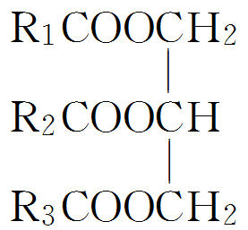 | 可发生水解反应，在碱性条件下水解彻底，被称为皂化反应
淀粉 | (C₆H₁₀O₅)_{n} | ①遇碘变蓝色  ②在稀酸催化下，最终水解成葡萄糖  ③葡萄糖在酒化酶的作用下，生成乙醇和CO₂
蛋白质 | 含有肽键 | ①水解反应生成氨基酸  ②两性  ③变性  ④盐析  ⑤颜色反应  ⑥灼烧产生特殊气味

3.有机物与日常生活
性质 | 应用
医用酒精中乙醇的体积分数为75%，使蛋白质变性 | 医用酒精用于消毒
福尔马林是35%～40%的甲醛水溶液，使蛋白质变性 | 良好的杀菌剂，常作为浸制标本的溶液(不可用于食品保鲜)
蛋白质受热变性 | 加热能杀死流感病毒
蚕丝灼烧有烧焦羽毛的气味 | 灼烧法可以区别蚕丝和人造纤维
聚乙烯性质稳定，无毒 | 可作食品包装袋
聚氯乙烯有毒 | 不能用作食品包装袋
食用油反复加热会产生稠环芳香烃等有害物质 | 食用油不能反复加热
聚四氟乙烯具有抗酸、抗碱、抗各种有机溶剂的特点 | 用于厨具表面涂层
甘油具有吸水性 | 作护肤保湿剂
淀粉遇碘显蓝色 | 鉴别淀粉与其他物质(如蛋白质、木纤维等)
食醋与碳酸钙反应生成可溶于水的醋酸钙 | 食醋可除水垢(主要成分为碳酸钙)
阿司匹林水解生成水杨酸，显酸性 | 服用阿司匹林出现水杨酸反应时，用NaHCO₃溶液解毒
加工后具有吸水性的植物纤维 | 可用作食品干燥剂
谷氨酸钠具有鲜味 | 做味精
油脂在碱性条件下水解为高级脂肪酸盐和甘油 | 制肥皂

INCLUDEPICTURE "E:\\张红\\2019\\大二轮\\考前三个 化学通用\\WORD\\新建文件夹\\重练高考真题.TIF" \* MERGEFORMATINET INCLUDEPICTURE "E:\\张红\\2019\\大二轮\\考前三个 化学通用\\全书完整的Word版文档\\第一篇\\重练高考真题.TIF" \* MERGEFORMATINET INCLUDEPICTURE "E:\\张红\\2019\\大二轮\\考前三个 化学通用\\全书完整的Word版文档\\第一篇\\重练高考真题.TIF" \* MERGEFORMATINET INCLUDEPICTURE "E:\\2019赵瑊\\看PPT\\考前三个月 化学 通用\\全书完整的Word版文档\\第一篇\\重练高考真题.TIF" \* MERGEFORMATINET INCLUDEPICTURE "E:\\2019赵瑊\\看PPT\\考前三个月 化学 通用\\全书完整的Word版文档\\第一篇\\重练高考真题.TIF" \* MERGEFORMATINET INCLUDEPICTURE "重练高考真题.TIF" \* MERGEFORMAT 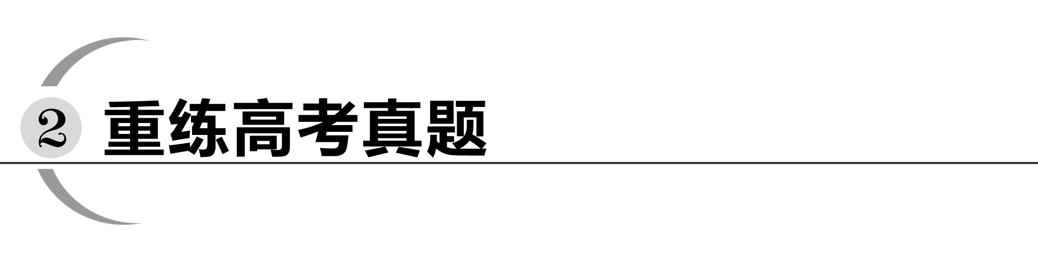
1．(2017·全国卷Ⅰ，7)下列生活用品中主要由合成纤维制造的是( )
A．尼龙绳 B．宣纸
C．羊绒衫 D．棉衬衣
答案 A
解析 A项，尼龙的主要成分是聚酰胺纤维(锦纶)，属于合成纤维，正确；B项，宣纸的主要成分是纤维素，错误；C项，羊绒衫的主要成分是蛋白质，错误；棉衬衣的主要成分是纤维素，错误。
2．(2018·全国卷Ⅰ，8)下列说法错误的是( )
A．蔗糖、果糖和麦芽糖均为双糖
B．大多数酶是具有高选择催化性能的蛋白质
C．植物油含不饱和脂肪酸酯，能使Br₂/CCl₄褪色
D．淀粉和纤维素水解的最终产物均为葡萄糖
答案 A
解析 果糖属于单糖。
3．(2018·全国卷Ⅲ，9)苯乙烯是重要的化工原料。下列有关苯乙烯的说法错误的是( )
A．与液溴混合后加入铁粉可发生取代反应
B．能使酸性高锰酸钾溶液褪色
C．与氯化氢反应可以生成氯代苯乙烯
D．在催化剂存在下可以制得聚苯乙烯
答案 C
解析 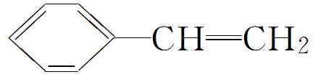与氯化氢的反应是发生在碳碳双键上的加成反应，产物是氯代苯乙烷，C项错误；“铁粉”“液溴”是苯乙烯()在苯环上发生溴代反应的条件，A项正确；含有碳碳双键，能使酸性高锰酸钾溶液褪色，B项正确；含有碳碳双键，能发生加聚反应生成聚苯乙烯，D项正确。
4．(2016·全国卷Ⅰ，7)化学与生活密切相关，下列有关说法错误的是( )
A．用灼烧的方法可以区分蚕丝和人造纤维
B．食用油反复加热会产生稠环芳香烃等有害物质
C．加热能杀死流感病毒是因为蛋白质受热变性
D．医用消毒酒精中乙醇的浓度(体积分数)为95%
答案 D
解析 A项，蚕丝属于蛋白质，灼烧时具有烧焦羽毛的气味，人造纤维是以天然纤维为原料经过溶解、纺丝加工制得的化学纤维，灼烧时没有烧焦羽毛的气味，正确；B项，食用油经过反复加热，可发生一系列复杂的化学变化，这些变化不仅使食用油的营养价值降低，还会产生对人体有毒害作用的不饱和脂肪酸聚合物、杂环胺和稠环芳香烃等物质，正确；C项，病毒由遗传物质核酸和蛋白质外壳组成，加热可使蛋白质变性而杀死病毒，正确；D项，医用消毒酒精中乙醇的体积分数为75%，错误。
5．(2017·全国卷Ⅱ，10)下列由实验得出的结论正确的是( )
选项 | 实验 | 结论
A. | 将乙烯通入溴的四氯化碳溶液，溶液最终变为无色透明 | 生成的1,2二溴乙烷无色、可溶于四氯化碳
B. | 乙醇和水都可与金属钠反应产生可燃性气体 | 乙醇分子中的氢与水分子中的氢具有相同的活性
C. | 用乙酸浸泡水壶中的水垢，可将其清除 | 乙酸的酸性小于碳酸的酸性
D. | 甲烷与氯气在光照下反应后的混合气体能使湿润的石蕊试纸变红 | 生成的氯甲烷具有酸性

答案 A
解析 B项，钠与水反应比钠与乙醇反应剧烈，说明水中的氢比乙醇中的氢活泼，错误；C项，根据强酸制弱酸，可知乙酸酸性大于碳酸，错误；D项，甲烷与氯气在光照下发生取代反应生成了HCl，HCl气体能使湿润的石蕊试纸变红，错误。
6．(2018·全国卷Ⅱ，9)实验室中用如图所示的装置进行甲烷与氯气在光照下反应的实验。
INCLUDEPICTURE "E:\\张红\\2019\\大二轮\\考前三个 化学通用\\WORD\\新建文件夹\\K250.TIF" \* MERGEFORMATINET INCLUDEPICTURE "E:\\张红\\2019\\大二轮\\考前三个 化学通用\\全书完整的Word版文档\\第一篇\\K250.TIF" \* MERGEFORMATINET INCLUDEPICTURE "E:\\张红\\2019\\大二轮\\考前三个 化学通用\\全书完整的Word版文档\\第一篇\\K250.TIF" \* MERGEFORMATINET INCLUDEPICTURE "E:\\2019赵瑊\\看PPT\\考前三个月 化学 通用\\全书完整的Word版文档\\第一篇\\K250.TIF" \* MERGEFORMATINET INCLUDEPICTURE "E:\\2019赵瑊\\看PPT\\考前三个月 化学 通用\\全书完整的Word版文档\\第一篇\\K250.TIF" \* MERGEFORMATINET INCLUDEPICTURE "K250.TIF" \* MERGEFORMAT 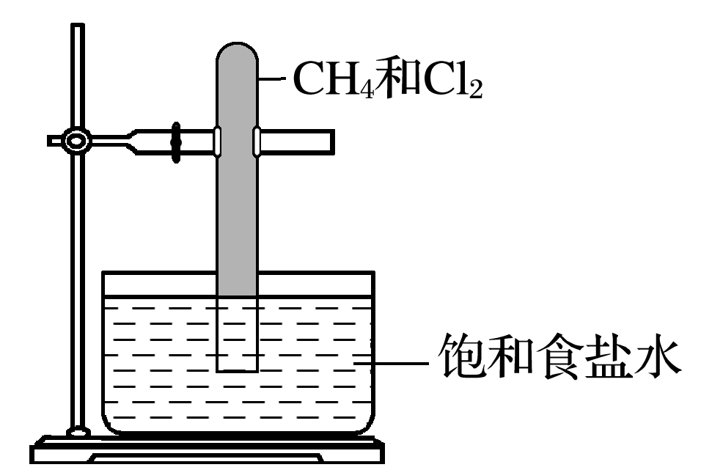
光照下反应一段时间后，下列装置示意图中能正确反映实验现象的是( )
INCLUDEPICTURE "E:\\张红\\2019\\大二轮\\考前三个 化学通用\\WORD\\新建文件夹\\K251.TIF" \* MERGEFORMATINET INCLUDEPICTURE "E:\\张红\\2019\\大二轮\\考前三个 化学通用\\全书完整的Word版文档\\第一篇\\K251.TIF" \* MERGEFORMATINET INCLUDEPICTURE "E:\\张红\\2019\\大二轮\\考前三个 化学通用\\全书完整的Word版文档\\第一篇\\K251.TIF" \* MERGEFORMATINET INCLUDEPICTURE "E:\\2019赵瑊\\看PPT\\考前三个月 化学 通用\\全书完整的Word版文档\\第一篇\\K251.TIF" \* MERGEFORMATINET INCLUDEPICTURE "E:\\2019赵瑊\\看PPT\\考前三个月 化学 通用\\全书完整的Word版文档\\第一篇\\K251.TIF" \* MERGEFORMATINET INCLUDEPICTURE "K251.TIF" \* MERGEFORMAT 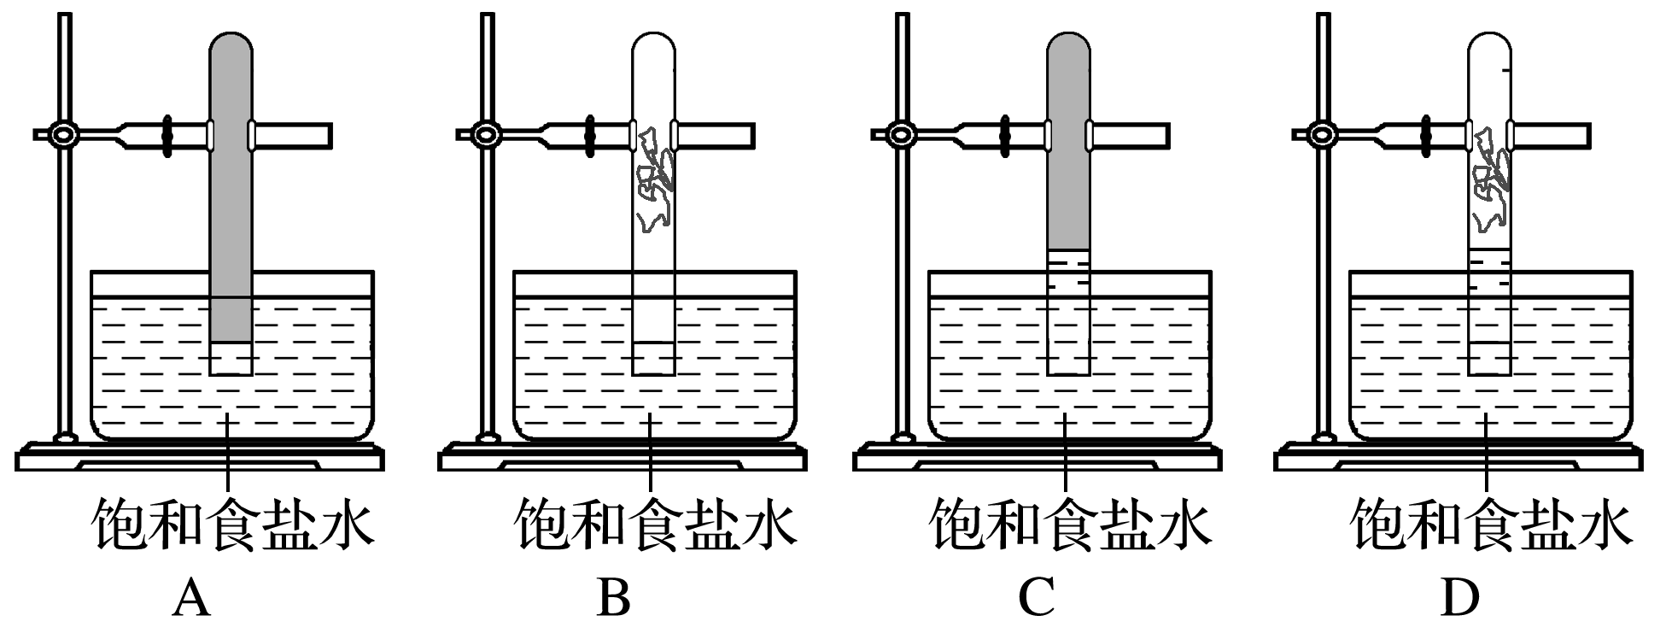
答案 D
解析 甲烷与氯气在光照条件下发生反应：CH₄＋Cl₂――→CH₃Cl＋HCl，CH₃Cl＋Cl₂――→CH₂Cl₂＋HCl，CH₂Cl₂＋Cl₂――→CHCl₃＋HCl，CHCl₃＋Cl₂――→CCl₄＋HCl。黄绿色的氯气参加了反应，逐渐减少，生成无色的气体，因此试管内气体颜色逐渐变浅；反应生成的HCl极易溶于水，使试管内气体压强减小，因此试管内液面上升；生成的CH₂Cl₂、CHCl₃、CCl₄均为无色油状液体，附着在试管壁上，因此试管壁上出现油状液滴；生成的HCl气体遇到水蒸气溶解生成盐酸小液滴，形成白雾，因此试管中有少量白雾。综合上述现象，答案选D项。
INCLUDEPICTURE "E:\\张红\\2019\\大二轮\\考前三个 化学通用\\WORD\\新建文件夹\\精练预测押题.TIF" \* MERGEFORMATINET INCLUDEPICTURE "E:\\张红\\2019\\大二轮\\考前三个 化学通用\\全书完整的Word版文档\\第一篇\\精练预测押题.TIF" \* MERGEFORMATINET INCLUDEPICTURE "E:\\张红\\2019\\大二轮\\考前三个 化学通用\\全书完整的Word版文档\\第一篇\\精练预测押题.TIF" \* MERGEFORMATINET INCLUDEPICTURE "E:\\2019赵瑊\\看PPT\\考前三个月 化学 通用\\全书完整的Word版文档\\第一篇\\精练预测押题.TIF" \* MERGEFORMATINET INCLUDEPICTURE "E:\\2019赵瑊\\看PPT\\考前三个月 化学 通用\\全书完整的Word版文档\\第一篇\\精练预测押题.TIF" \* MERGEFORMATINET INCLUDEPICTURE "精练预测押题.TIF" \* MERGEFORMAT 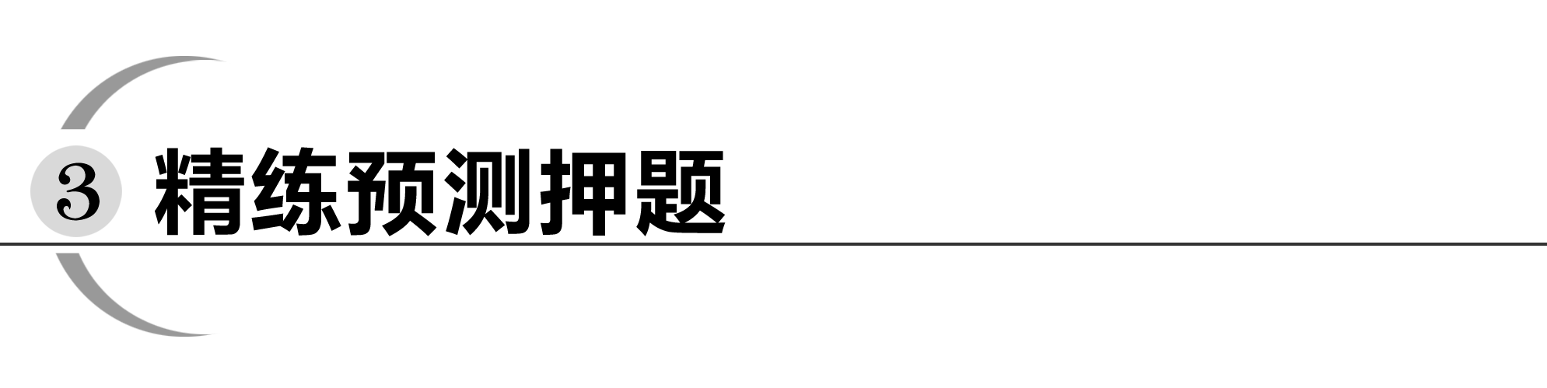
题组一 生活中常见有机物的应用判断
1．化学与生活联系密切。下列材料的主要成分是无机物的是( )
A．不粘锅涂层材料——聚四氟乙烯
B．生产服装面料的材料——涤纶
C．常用于制作饰物的材料——玛瑙
D．制造公共自行车实心轮胎的材料——橡胶
答案 C
解析 A项，聚四氟乙烯属于有机物；B项，涤纶是聚酯纤维的商品名，属于有机物；C项，玛瑙的主要成分是二氧化硅，属于无机物；D项，橡胶属于有机物。
2．化学与生活密切相关。下列说法正确的是( )
A．福尔马林可作食品保鲜剂
B．乙烯可作水果的催熟剂
C．做衣服的棉和麻均与淀粉互为同分异构体
D．磨豆浆的大豆富含蛋白质，豆浆煮沸后蛋白质变成了氨基酸
答案 B
解析 福尔马林是甲醛的水溶液，有毒，不能作食品保鲜剂，A项错误；乙烯可作水果的催熟剂，B项正确；棉和麻的主要成分为纤维素，纤维素与淀粉的分子式都用(C₆H₁₀O₅)_{n}表示，但n值不同，所以不互为同分异构体，C项错误；豆浆煮沸后蛋白质发生变性，但不会发生水解，D项错误。
题组二 常见有机物的性质及反应类型判断
3．下列关于有机化合物的叙述中正确的是( )
A．乙烯和聚乙烯都能使溴的四氯化碳溶液褪色
B．向溴的CCl₄溶液和酸性KMnO₄溶液中分别通入乙烯，溶液均褪色，且褪色原理相同
C．乙醇、乙酸的官能团不同，但均能发生取代反应
D．可通过加入金属钠观察是否产生气体的方法检验乙醇中是否混有水
答案 C
解析 A项，聚乙烯中没有碳碳双键，不能使溴的四氯化碳溶液褪色，错误；B项，乙烯与溴的CCl₄溶液发生加成反应而使溶液褪色，而乙烯被酸性KMnO₄溶液氧化而使溶液褪色，错误；C项，乙醇与乙酸的酯化反应为取代反应，正确；D项，乙醇和水均能与Na反应产生H₂，错误。
4．下列说法正确的是( )
A．乙烯使溴水或酸性高锰酸钾溶液褪色均属于加成反应
B．乙醇与浓硫酸混合，加热至170 ℃制乙烯的反应属于取代反应
C．用酸性重铬酸钾溶液检验酒驾，发生的反应属于乙醇的氧化反应
D．等质量的乙烯和乙醇完全燃烧，消耗O₂的物质的量相同
答案 C
解析 乙烯与溴水发生加成反应，乙烯与酸性KMnO₄溶液发生氧化还原反应，二者褪色的原理不同，A项错误；乙醇与浓硫酸混合在170 ℃时发生消去反应生成乙烯，B项错误；乙醇具有还原性，能被酸性K₂Cr₂O₇溶液氧化成乙酸，C项正确；等物质的量的乙烯和乙醇完全燃烧，消耗O₂的物质的量相同，但等质量的乙烯和乙醇完全燃烧时，前者消耗的O₂多，D项错误。
5．(2019·浙江4月选考，16)下列表述正确的是( )
A．苯和氯气生成C₆H₆Cl₆的反应是取代反应
B．乙烯与溴水发生加成反应的产物是CH₂CH₂Br₂
C．等物质的量的甲烷与氯气反应的产物是CH₃Cl
D．硫酸作催化剂，CH₃CO¹⁸OCH₂CH₃水解所得乙醇分子中有¹⁸O
答案 D
题组三 结构给予型有机物性质的判断
6.氰基丙烯酸酯在一定条件下能发生如图所示反应，从而具有胶黏性，下列说法错误的是( )
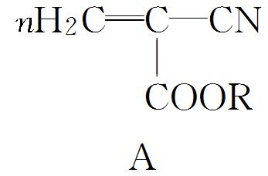―――→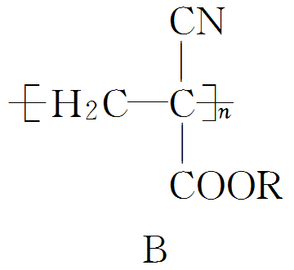
A．该反应属于加聚反应
B．物质A能使酸性KMnO₄溶液褪色
C．1 mol物质B最多可消耗1 mol NaOH
D．一定质量的A、B混合物完全燃烧，消耗氧气的量为定值
答案 C
解析 A→B是碳碳双键加成聚合为高聚物的反应，属于加聚反应，A项正确；物质A中含有碳碳双键，能使酸性KMnO₄溶液褪色，B项正确；物质B为高聚物，所以1 mol 物质B最多消耗n mol NaOH，C项错误；A、B的实验式相同，故一定质量的A、B混合物完全燃烧，消耗氧气的量为定值，D项正确。
7．用键线式表示有机物的结构简明易懂，它只要求写出碳碳键及与碳原子相连的官能团，有机物甲、乙的结构如图所示。下列说法错误的是( )
INCLUDEPICTURE "E:\\张红\\2019\\大二轮\\考前三个 化学通用\\WORD\\新建文件夹\\K252.TIF" \* MERGEFORMATINET INCLUDEPICTURE "E:\\张红\\2019\\大二轮\\考前三个 化学通用\\全书完整的Word版文档\\第一篇\\K252.TIF" \* MERGEFORMATINET INCLUDEPICTURE "E:\\张红\\2019\\大二轮\\考前三个 化学通用\\全书完整的Word版文档\\第一篇\\K252.TIF" \* MERGEFORMATINET INCLUDEPICTURE "E:\\2019赵瑊\\看PPT\\考前三个月 化学 通用\\全书完整的Word版文档\\第一篇\\K252.TIF" \* MERGEFORMATINET INCLUDEPICTURE "E:\\2019赵瑊\\看PPT\\考前三个月 化学 通用\\全书完整的Word版文档\\第一篇\\K252.TIF" \* MERGEFORMATINET INCLUDEPICTURE "K252.TIF" \* MERGEFORMAT 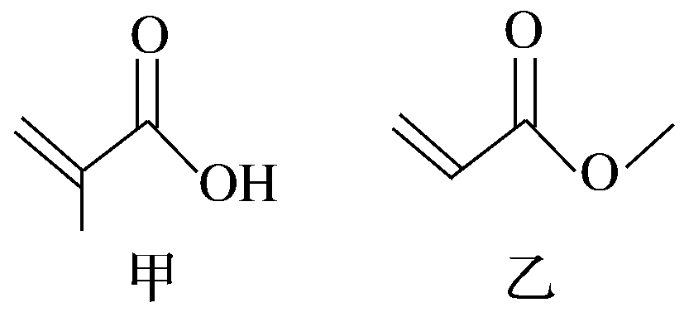
A．甲、乙互为同分异构体
B．一定条件下，甲、乙均能发生取代反应
C．甲、乙都能与金属钠反应生成氢气
D．甲、乙都能使酸性KMnO₄溶液褪色
答案 C
解析 分子式相同结构不同的有机物互为同分异构体，甲、乙分子式相同、结构不同，互为同分异构体，故A项正确；甲含有羧基、乙含有酯基，甲能发生酯化反应、乙能发生水解反应，酯化反应和水解反应都属于取代反应，所以甲、乙都能发生取代反应，故B项正确；羧基、羟基能和钠反应生成氢气，甲含有羧基，乙不含羧基或羟基，所以甲能和钠反应、乙不能和钠反应，故C项错误；碳碳双键能被酸性高锰酸钾溶液氧化而使酸性高锰酸钾溶液褪色，甲、乙都含有碳碳双键，所以都能被酸性高锰酸钾溶液氧化而使酸性高锰酸钾溶液褪色，故D项正确。
8．苹果酸环二酯(OP)的结构简式如图所示，下列相关说法不正确的是( )
INCLUDEPICTURE "E:\\张红\\2019\\大二轮\\考前三个 化学通用\\WORD\\新建文件夹\\K253.TIF" \* MERGEFORMATINET INCLUDEPICTURE "E:\\张红\\2019\\大二轮\\考前三个 化学通用\\全书完整的Word版文档\\第一篇\\K253.TIF" \* MERGEFORMATINET INCLUDEPICTURE "E:\\张红\\2019\\大二轮\\考前三个 化学通用\\全书完整的Word版文档\\第一篇\\K253.TIF" \* MERGEFORMATINET INCLUDEPICTURE "E:\\2019赵瑊\\看PPT\\考前三个月 化学 通用\\全书完整的Word版文档\\第一篇\\K253.TIF" \* MERGEFORMATINET INCLUDEPICTURE "E:\\2019赵瑊\\看PPT\\考前三个月 化学 通用\\全书完整的Word版文档\\第一篇\\K253.TIF" \* MERGEFORMATINET INCLUDEPICTURE "K253.TIF" \* MERGEFORMAT 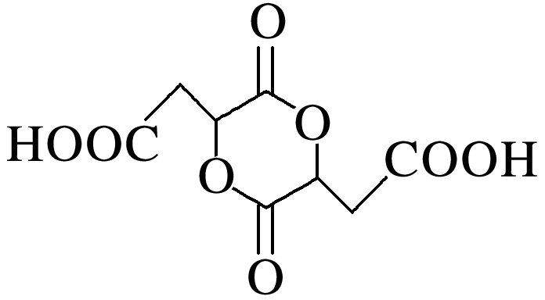
A．OP含有的官能团是羧基、酯基
B．OP在NaOH溶液中水解成HOOCCH(OH)CH₂COONa
C．OP不能使Br₂的CCl₄溶液褪色
D．1 mol OP与Na₂CO₃溶液反应最多消耗2 mol Na₂CO₃
答案 B
解析 OP分子中含有—COOR、—COOH，A项正确；OP中的羧基以及酯基水解后生成的羧基都能与NaOH溶液反应，故产物是NaOOCCH(OH)CH₂COONa，B项错误；OP分子中没有碳碳双键，故不能与Br₂发生加成反应，即不能使Br₂的CCl₄溶液褪色，C项正确；当OP与Na₂CO₃反应生成H₂CO₃(CO₂＋H₂O)时，1 mol OP消耗1 mol Na₂CO₃。当OP与Na₂CO₃反应生成NaHCO₃时，1 mol OP消耗2 mol Na₂CO₃，D项正确。
题组四 常见有机物的制备、性质与检验
9．下列鉴别方法不可行的是( )
A．用水鉴别乙醇和苯
B．用溴水鉴别己烯和苯乙烯
C．用碳酸钠溶液鉴别乙酸和乙酸乙酯
D．用酸性高锰酸钾溶液鉴别甲苯和环己烷
答案 B
解析 乙醇能溶于水，而苯不溶于水且在水的上层，A项可鉴别；溴水与己烯、苯乙烯均能发生加成反应而褪色，B项无法鉴别；碳酸钠与乙酸反应生成CO₂气体(现象为有气泡产生)，乙酸乙酯不溶于碳酸钠溶液且在上层，C项可鉴别；高锰酸钾溶液与甲苯反应而褪色，环己烷不与高锰酸钾溶液反应但出现分层，D项可鉴别。
10．将漫射日光照射到装有氯气和甲烷混合气体(体积比为4∶1)的装置上(如图)。现列出如下现象，其中正确的是( )
INCLUDEPICTURE "E:\\张红\\2019\\大二轮\\考前三个 化学通用\\WORD\\新建文件夹\\K254.TIF" \* MERGEFORMATINET INCLUDEPICTURE "E:\\张红\\2019\\大二轮\\考前三个 化学通用\\全书完整的Word版文档\\第一篇\\K254.TIF" \* MERGEFORMATINET INCLUDEPICTURE "E:\\张红\\2019\\大二轮\\考前三个 化学通用\\全书完整的Word版文档\\第一篇\\K254.TIF" \* MERGEFORMATINET INCLUDEPICTURE "E:\\2019赵瑊\\看PPT\\考前三个月 化学 通用\\全书完整的Word版文档\\第一篇\\K254.TIF" \* MERGEFORMATINET INCLUDEPICTURE "E:\\2019赵瑊\\看PPT\\考前三个月 化学 通用\\全书完整的Word版文档\\第一篇\\K254.TIF" \* MERGEFORMATINET INCLUDEPICTURE "K254.TIF" \* MERGEFORMAT
①试管内黄绿色逐渐消失 ②试管内黄绿色加深 ③无任何现象 ④试管内液面上升 ⑤试管内壁上有油状物生成
A．① B．①④⑤ C．①⑤ D．②⑤
答案 B
解析 因为反应物和生成物中只有氯气为有色物质，在光照条件下氯气与甲烷发生了反应，所以试管内气体颜色逐渐消失，①正确，②错误，③错误；氯气与甲烷反应生成各种氯代产物和氯化氢，氯化氢极易溶于水，试管中气体体积减小，所以试管内液面上升，④正确；反应生成的二氯甲烷、三氯甲烷和四氯化碳均为不溶于水的油状液体，所以试管内壁上有油状物生成，⑤正确。

11．实验室制备、纯化硝基苯需要用到下列装置，其中不正确的是( )
INCLUDEPICTURE "E:\\张红\\2019\\大二轮\\考前三个 化学通用\\WORD\\新建文件夹\\K255.TIF" \* MERGEFORMATINET INCLUDEPICTURE "E:\\张红\\2019\\大二轮\\考前三个 化学通用\\全书完整的Word版文档\\第一篇\\K255.TIF" \* MERGEFORMATINET INCLUDEPICTURE "E:\\张红\\2019\\大二轮\\考前三个 化学通用\\全书完整的Word版文档\\第一篇\\K255.TIF" \* MERGEFORMATINET INCLUDEPICTURE "E:\\2019赵瑊\\看PPT\\考前三个月 化学 通用\\全书完整的Word版文档\\第一篇\\K255.TIF" \* MERGEFORMATINET INCLUDEPICTURE "E:\\2019赵瑊\\看PPT\\考前三个月 化学 通用\\全书完整的Word版文档\\第一篇\\K255.TIF" \* MERGEFORMATINET INCLUDEPICTURE "K255.TIF" \* MERGEFORMAT 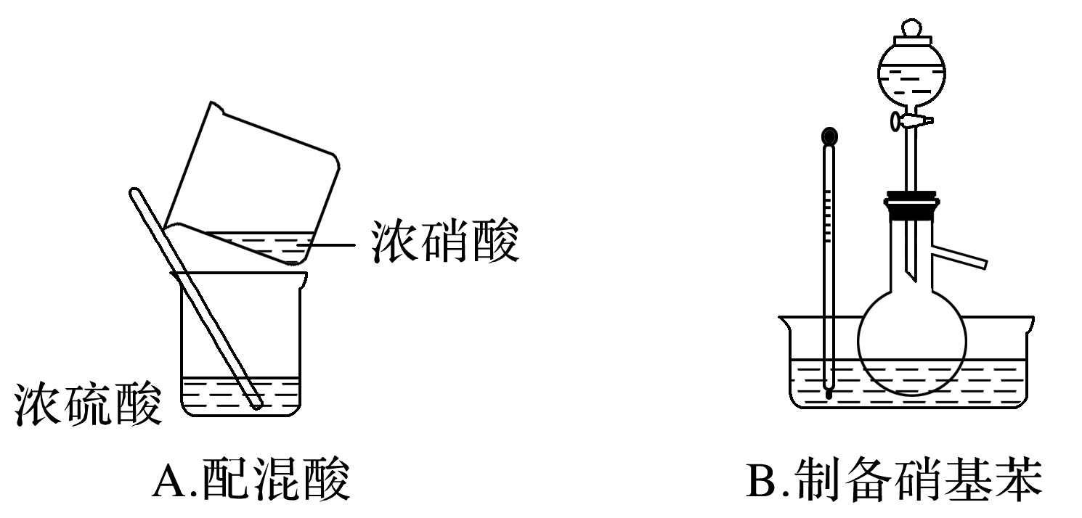
INCLUDEPICTURE "E:\\张红\\2019\\大二轮\\考前三个 化学通用\\WORD\\新建文件夹\\K256.TIF" \* MERGEFORMATINET INCLUDEPICTURE "E:\\张红\\2019\\大二轮\\考前三个 化学通用\\全书完整的Word版文档\\第一篇\\K256.TIF" \* MERGEFORMATINET INCLUDEPICTURE "E:\\张红\\2019\\大二轮\\考前三个 化学通用\\全书完整的Word版文档\\第一篇\\K256.TIF" \* MERGEFORMATINET INCLUDEPICTURE "E:\\2019赵瑊\\看PPT\\考前三个月 化学 通用\\全书完整的Word版文档\\第一篇\\K256.TIF" \* MERGEFORMATINET INCLUDEPICTURE "E:\\2019赵瑊\\看PPT\\考前三个月 化学 通用\\全书完整的Word版文档\\第一篇\\K256.TIF" \* MERGEFORMATINET INCLUDEPICTURE "K256.TIF" \* MERGEFORMAT 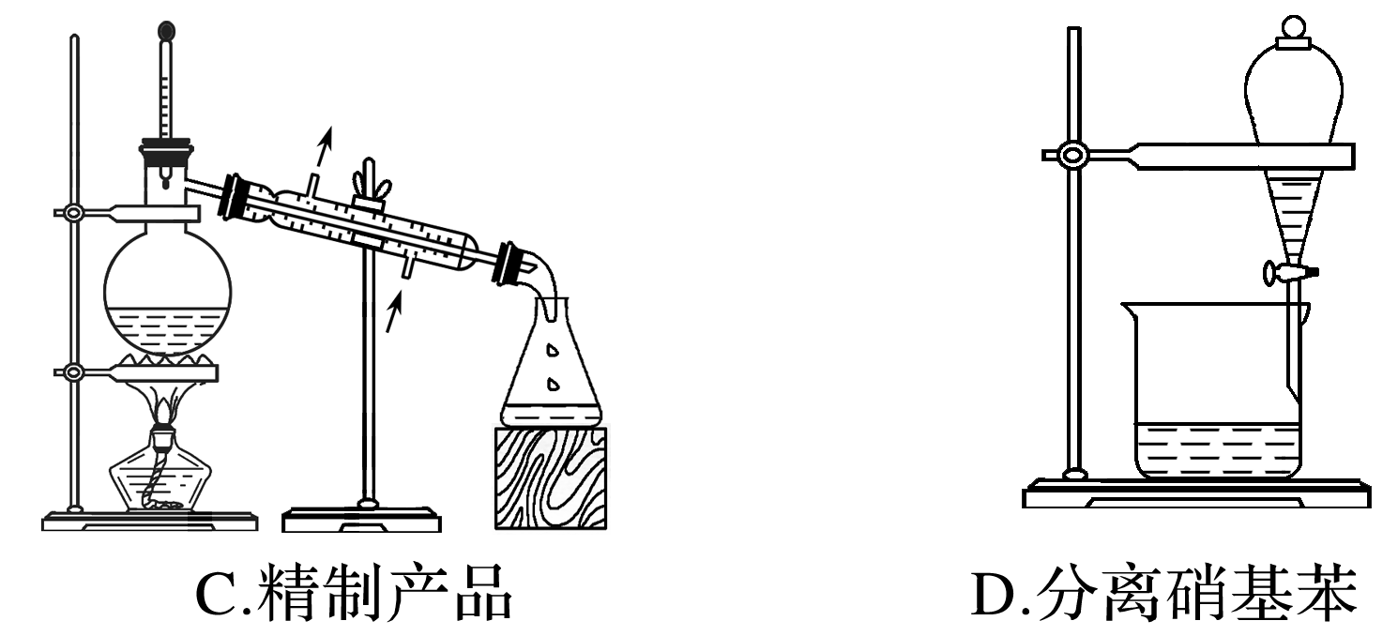
答案 A
解析 配制混酸时，浓硝酸的密度小于浓硫酸，应将浓硫酸注入浓硝酸中，A项错误；在热水浴加热下，混酸与苯反应，B项正确；为了精制硝基苯，最后采用蒸馏操作，C项正确；反应后烧瓶中混合物有有机物和无机物，二者不互溶，采用分液操作，D项正确。

角度二 有机物的结构特点及同分异构体数目判断
INCLUDEPICTURE "E:\\张红\\2019\\大二轮\\考前三个 化学通用\\WORD\\新建文件夹\\高考必备知识A.TIF" \* MERGEFORMATINET INCLUDEPICTURE "E:\\张红\\2019\\大二轮\\考前三个 化学通用\\全书完整的Word版文档\\第一篇\\高考必备知识A.TIF" \* MERGEFORMATINET INCLUDEPICTURE "E:\\张红\\2019\\大二轮\\考前三个 化学通用\\全书完整的Word版文档\\第一篇\\高考必备知识A.TIF" \* MERGEFORMATINET INCLUDEPICTURE "E:\\2019赵瑊\\看PPT\\考前三个月 化学 通用\\全书完整的Word版文档\\第一篇\\高考必备知识A.TIF" \* MERGEFORMATINET INCLUDEPICTURE "E:\\2019赵瑊\\看PPT\\考前三个月 化学 通用\\全书完整的Word版文档\\第一篇\\高考必备知识A.TIF" \* MERGEFORMATINET INCLUDEPICTURE "高考必备知识A.TIF" \* MERGEFORMAT
1．熟记三类分子的空间结构
(1)四面体形分子：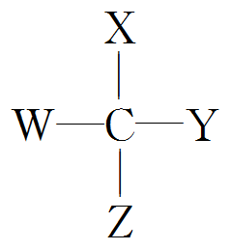
(2)六原子共面分子：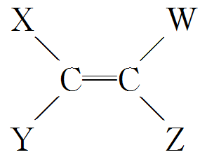
(3)十二原子共面分子：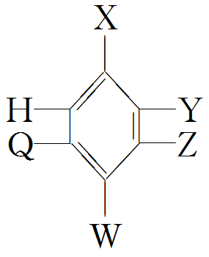
2．同分异构体的书写与数目判断技巧
(1)烃基连接法：甲基、乙基均有1种，丙基有2种，丁基有4种。如：丁醇有4种，C₄H₉Cl有4种。
(2)换元法：如C₂H₅Cl与C₂HCl₅均有1种。
(3)等效氢法：有机物分子中有多少种等效氢原子，其一元取代物就有多少种，从而确定同分异构体的数目。分子中等效氢原子有如下情况：
①分子中同一碳原子上的氢原子等效。
②同一个碳原子上的甲基上的氢原子等效。
③分子中处于镜面对称位置(相当于平面镜成像时)上的氢原子是等效的。
(4)定一移一法：分析二元取代物的方法，先固定一个取代基的位置，再移动另一取代基的位置，从而可确定同分异构体的数目。如分析C₃H₆Cl₂的同分异构体，先固定其中一个Cl的位置，再移动另外一个Cl。
3．芳香族化合物同分异构体数目的确定
(1)若取代基在苯环上的位置一定，但取代基种类不确定，同分异构体数目的多少是由取代基的种数决定的，此时分析的重点是苯环上的取代基，如C₆H₅—C₄H₉，因为丁基有四种不同的结构，故该烃有四种同分异构体。
(2)若取代基种类一定，但位置不确定时，可按下述方法处理：当苯环上只有两个取代基时，取代基在苯环上的位置有邻、间、对三种；当有三个取代基时，这三个取代基有“连、偏、均”三种位置关系(如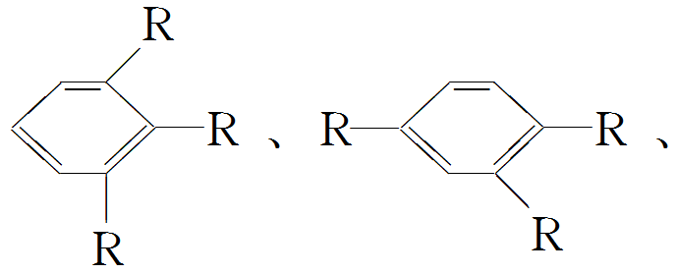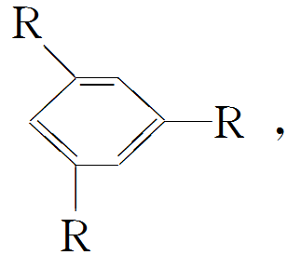R表示取代基，可以相同或不同)。
4．酯类同分异构体的确定
将酯分成RCOO—和—R′两部分，再按上述方法确定R—和R′—的同分异构体数目，二者数目相乘即得每类酯的同分异构体数目，最后求总数。如C₄H₈O₂属于酯的同分异构体数目的思考程序如下：
HCOOC₃H₇ (丙基2种)1×2＝2种
CH₃COOC₂H₅ (甲基1种，乙基1种)1×1＝1种
C₂H₅COOCH₃ (乙基1种，甲基1种)1×1＝1种
同分异构体共有4种。
INCLUDEPICTURE "E:\\张红\\2019\\大二轮\\考前三个 化学通用\\WORD\\新建文件夹\\重练高考真题.TIF" \* MERGEFORMATINET INCLUDEPICTURE "E:\\张红\\2019\\大二轮\\考前三个 化学通用\\全书完整的Word版文档\\第一篇\\重练高考真题.TIF" \* MERGEFORMATINET INCLUDEPICTURE "E:\\张红\\2019\\大二轮\\考前三个 化学通用\\全书完整的Word版文档\\第一篇\\重练高考真题.TIF" \* MERGEFORMATINET INCLUDEPICTURE "E:\\2019赵瑊\\看PPT\\考前三个月 化学 通用\\全书完整的Word版文档\\第一篇\\重练高考真题.TIF" \* MERGEFORMATINET INCLUDEPICTURE "E:\\2019赵瑊\\看PPT\\考前三个月 化学 通用\\全书完整的Word版文档\\第一篇\\重练高考真题.TIF" \* MERGEFORMATINET INCLUDEPICTURE "重练高考真题.TIF" \* MERGEFORMAT
1．(2019·全国卷Ⅲ，8)下列化合物的分子中，所有原子可能共平面的是( )
A．甲苯 B．乙烷
C．丙炔 D．1,3丁二烯
答案 D
解析 甲苯中有甲基，根据甲烷的结构可知，甲苯分子中所有原子不可能在同一平面内，A错误；乙烷相当于2个甲基连接而成，根据甲烷的结构可知，乙烷分子中所有原子不可能在同一平面内，B错误；丙炔的结构简式为H₃C—C≡CH，其中含有甲基，该分子中所有原子不可能在同一平面内，C错误；1,3丁二烯的结构简式为H₂C==CH—CH==CH₂，根据乙烯的结构可知，该分子中所有原子可能在同一平面内，D正确。
2．(2018·全国卷Ⅰ，11)环之间共用一个碳原子的化合物称为螺环化合物，螺[2.2]戊烷( INCLUDEPICTURE "E:\\张红\\2019\\大二轮\\考前三个 化学通用\\WORD\\新建文件夹\\K258.TIF" \* MERGEFORMATINET INCLUDEPICTURE "E:\\张红\\2019\\大二轮\\考前三个 化学通用\\全书完整的Word版文档\\第一篇\\K258.TIF" \* MERGEFORMATINET INCLUDEPICTURE "E:\\张红\\2019\\大二轮\\考前三个 化学通用\\全书完整的Word版文档\\第一篇\\K258.TIF" \* MERGEFORMATINET INCLUDEPICTURE "E:\\2019赵瑊\\看PPT\\考前三个月 化学 通用\\全书完整的Word版文档\\第一篇\\K258.TIF" \* MERGEFORMATINET INCLUDEPICTURE "E:\\2019赵瑊\\看PPT\\考前三个月 化学 通用\\全书完整的Word版文档\\第一篇\\K258.TIF" \* MERGEFORMATINET INCLUDEPICTURE "K258.TIF" \* MERGEFORMAT 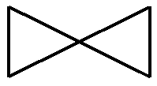)是最简单的一种。下列关于该化合物的说法错误的是( )
A．与环戊烯互为同分异构体
B．二氯代物超过两种
C．所有碳原子均处同一平面
D．生成1 mol C₅H₁₂至少需要2 mol H₂
答案 C
解析 INCLUDEPICTURE "E:\\张红\\2019\\大二轮\\考前三个 化学通用\\WORD\\新建文件夹\\K258.TIF" \* MERGEFORMATINET INCLUDEPICTURE "E:\\张红\\2019\\大二轮\\考前三个 化学通用\\全书完整的Word版文档\\第一篇\\K258.TIF" \* MERGEFORMATINET INCLUDEPICTURE "E:\\张红\\2019\\大二轮\\考前三个 化学通用\\全书完整的Word版文档\\第一篇\\K258.TIF" \* MERGEFORMATINET INCLUDEPICTURE "E:\\2019赵瑊\\看PPT\\考前三个月 化学 通用\\全书完整的Word版文档\\第一篇\\K258.TIF" \* MERGEFORMATINET INCLUDEPICTURE "E:\\2019赵瑊\\看PPT\\考前三个月 化学 通用\\全书完整的Word版文档\\第一篇\\K258.TIF" \* MERGEFORMATINET INCLUDEPICTURE "K258.TIF" \* MERGEFORMAT 中每个碳原子都形成4个共价单键，这4个键呈四面体形分布，所有碳原子不可能处于同一平面，C项错误；环戊烯的结构简式为 INCLUDEPICTURE "E:\\张红\\2019\\大二轮\\考前三个 化学通用\\WORD\\新建文件夹\\K259.TIF" \* MERGEFORMATINET INCLUDEPICTURE "E:\\张红\\2019\\大二轮\\考前三个 化学通用\\全书完整的Word版文档\\第一篇\\K259.TIF" \* MERGEFORMATINET INCLUDEPICTURE "E:\\张红\\2019\\大二轮\\考前三个 化学通用\\全书完整的Word版文档\\第一篇\\K259.TIF" \* MERGEFORMATINET INCLUDEPICTURE "E:\\2019赵瑊\\看PPT\\考前三个月 化学 通用\\全书完整的Word版文档\\第一篇\\K259.TIF" \* MERGEFORMATINET INCLUDEPICTURE "E:\\2019赵瑊\\看PPT\\考前三个月 化学 通用\\全书完整的Word版文档\\第一篇\\K259.TIF" \* MERGEFORMATINET INCLUDEPICTURE "K259.TIF" \* MERGEFORMAT 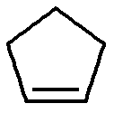，与 INCLUDEPICTURE "E:\\张红\\2019\\大二轮\\考前三个 化学通用\\WORD\\新建文件夹\\K258.TIF" \* MERGEFORMATINET INCLUDEPICTURE "E:\\张红\\2019\\大二轮\\考前三个 化学通用\\全书完整的Word版文档\\第一篇\\K258.TIF" \* MERGEFORMATINET INCLUDEPICTURE "E:\\张红\\2019\\大二轮\\考前三个 化学通用\\全书完整的Word版文档\\第一篇\\K258.TIF" \* MERGEFORMATINET INCLUDEPICTURE "E:\\2019赵瑊\\看PPT\\考前三个月 化学 通用\\全书完整的Word版文档\\第一篇\\K258.TIF" \* MERGEFORMATINET INCLUDEPICTURE "E:\\2019赵瑊\\看PPT\\考前三个月 化学 通用\\全书完整的Word版文档\\第一篇\\K258.TIF" \* MERGEFORMATINET INCLUDEPICTURE "K258.TIF" \* MERGEFORMAT 分子式相同但结构不同，互为同分异构体，A项正确；如 INCLUDEPICTURE "E:\\张红\\2019\\大二轮\\考前三个 化学通用\\WORD\\新建文件夹\\K260.TIF" \* MERGEFORMATINET INCLUDEPICTURE "E:\\张红\\2019\\大二轮\\考前三个 化学通用\\全书完整的Word版文档\\第一篇\\K260.TIF" \* MERGEFORMATINET INCLUDEPICTURE "E:\\张红\\2019\\大二轮\\考前三个 化学通用\\全书完整的Word版文档\\第一篇\\K260.TIF" \* MERGEFORMATINET INCLUDEPICTURE "E:\\2019赵瑊\\看PPT\\考前三个月 化学 通用\\全书完整的Word版文档\\第一篇\\K260.TIF" \* MERGEFORMATINET INCLUDEPICTURE "E:\\2019赵瑊\\看PPT\\考前三个月 化学 通用\\全书完整的Word版文档\\第一篇\\K260.TIF" \* MERGEFORMATINET INCLUDEPICTURE "K260.TIF" \* MERGEFORMAT 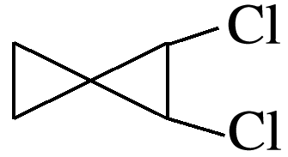、 INCLUDEPICTURE "E:\\张红\\2019\\大二轮\\考前三个 化学通用\\WORD\\新建文件夹\\K261.TIF" \* MERGEFORMATINET INCLUDEPICTURE "E:\\张红\\2019\\大二轮\\考前三个 化学通用\\全书完整的Word版文档\\第一篇\\K261.TIF" \* MERGEFORMATINET INCLUDEPICTURE "E:\\张红\\2019\\大二轮\\考前三个 化学通用\\全书完整的Word版文档\\第一篇\\K261.TIF" \* MERGEFORMATINET INCLUDEPICTURE "E:\\2019赵瑊\\看PPT\\考前三个月 化学 通用\\全书完整的Word版文档\\第一篇\\K261.TIF" \* MERGEFORMATINET INCLUDEPICTURE "E:\\2019赵瑊\\看PPT\\考前三个月 化学 通用\\全书完整的Word版文档\\第一篇\\K261.TIF" \* MERGEFORMATINET INCLUDEPICTURE "K261.TIF" \* MERGEFORMAT 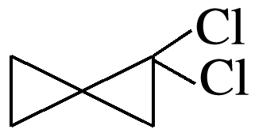、 INCLUDEPICTURE "E:\\张红\\2019\\大二轮\\考前三个 化学通用\\WORD\\新建文件夹\\K262.TIF" \* MERGEFORMATINET INCLUDEPICTURE "E:\\张红\\2019\\大二轮\\考前三个 化学通用\\全书完整的Word版文档\\第一篇\\K262.TIF" \* MERGEFORMATINET INCLUDEPICTURE "E:\\张红\\2019\\大二轮\\考前三个 化学通用\\全书完整的Word版文档\\第一篇\\K262.TIF" \* MERGEFORMATINET INCLUDEPICTURE "E:\\2019赵瑊\\看PPT\\考前三个月 化学 通用\\全书完整的Word版文档\\第一篇\\K262.TIF" \* MERGEFORMATINET INCLUDEPICTURE "E:\\2019赵瑊\\看PPT\\考前三个月 化学 通用\\全书完整的Word版文档\\第一篇\\K262.TIF" \* MERGEFORMATINET INCLUDEPICTURE "K262.TIF" \* MERGEFORMAT 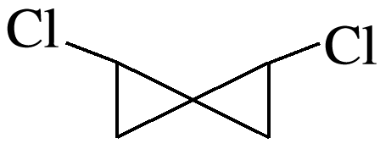都是螺[2.2]戊烷的二氯代物，B项正确；螺[2.2]戊烷的分子式是C₅H₈，在理论上，1 mol C₅H₈与2 mol H₂反应，生成1 mol C₅H₁₂，D项正确。
3．(2017·全国卷Ⅰ，9)化合物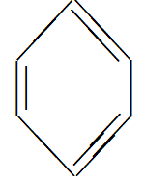(b)、 INCLUDEPICTURE "E:\\张红\\2019\\大二轮\\考前三个 化学通用\\WORD\\新建文件夹\\K264.TIF" \* MERGEFORMATINET INCLUDEPICTURE "E:\\张红\\2019\\大二轮\\考前三个 化学通用\\全书完整的Word版文档\\第一篇\\K264.TIF" \* MERGEFORMATINET INCLUDEPICTURE "E:\\张红\\2019\\大二轮\\考前三个 化学通用\\全书完整的Word版文档\\第一篇\\K264.TIF" \* MERGEFORMATINET INCLUDEPICTURE "E:\\2019赵瑊\\看PPT\\考前三个月 化学 通用\\全书完整的Word版文档\\第一篇\\K264.TIF" \* MERGEFORMATINET INCLUDEPICTURE "E:\\2019赵瑊\\看PPT\\考前三个月 化学 通用\\全书完整的Word版文档\\第一篇\\K264.TIF" \* MERGEFORMATINET INCLUDEPICTURE "K264.TIF" \* MERGEFORMAT 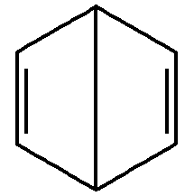(d)、 INCLUDEPICTURE "E:\\张红\\2019\\大二轮\\考前三个 化学通用\\WORD\\新建文件夹\\K265.TIF" \* MERGEFORMATINET INCLUDEPICTURE "E:\\张红\\2019\\大二轮\\考前三个 化学通用\\全书完整的Word版文档\\第一篇\\K265.TIF" \* MERGEFORMATINET INCLUDEPICTURE "E:\\张红\\2019\\大二轮\\考前三个 化学通用\\全书完整的Word版文档\\第一篇\\K265.TIF" \* MERGEFORMATINET INCLUDEPICTURE "E:\\2019赵瑊\\看PPT\\考前三个月 化学 通用\\全书完整的Word版文档\\第一篇\\K265.TIF" \* MERGEFORMATINET INCLUDEPICTURE "E:\\2019赵瑊\\看PPT\\考前三个月 化学 通用\\全书完整的Word版文档\\第一篇\\K265.TIF" \* MERGEFORMATINET INCLUDEPICTURE "K265.TIF" \* MERGEFORMAT 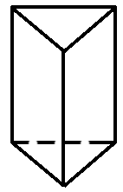(p)的分子式均为C₆H₆，下列说法正确的是( )
A．b的同分异构体只有d和p两种
B．b、d、p的二氯代物均只有三种
C．b、d、p均可与酸性高锰酸钾溶液反应
D．b、d、p中只有b的所有原子处于同一平面
答案 D
解析 A错，苯的同分异构体还有CH₃—C≡C—C≡C—CH₃等；B错，b的二氯代物有3种，d的二氯代物有6种( INCLUDEPICTURE "E:\\张红\\2019\\大二轮\\考前三个 化学通用\\WORD\\新建文件夹\\K266.TIF" \* MERGEFORMATINET INCLUDEPICTURE "E:\\张红\\2019\\大二轮\\考前三个 化学通用\\全书完整的Word版文档\\第一篇\\K266.TIF" \* MERGEFORMATINET INCLUDEPICTURE "E:\\张红\\2019\\大二轮\\考前三个 化学通用\\全书完整的Word版文档\\第一篇\\K266.TIF" \* MERGEFORMATINET INCLUDEPICTURE "E:\\2019赵瑊\\看PPT\\考前三个月 化学 通用\\全书完整的Word版文档\\第一篇\\K266.TIF" \* MERGEFORMATINET INCLUDEPICTURE "E:\\2019赵瑊\\看PPT\\考前三个月 化学 通用\\全书完整的Word版文档\\第一篇\\K266.TIF" \* MERGEFORMATINET INCLUDEPICTURE "K266.TIF" \* MERGEFORMAT 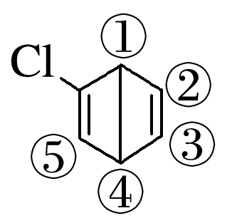、 INCLUDEPICTURE "E:\\张红\\2019\\大二轮\\考前三个 化学通用\\WORD\\新建文件夹\\K267.TIF" \* MERGEFORMATINET INCLUDEPICTURE "E:\\张红\\2019\\大二轮\\考前三个 化学通用\\全书完整的Word版文档\\第一篇\\K267.TIF" \* MERGEFORMATINET INCLUDEPICTURE "E:\\张红\\2019\\大二轮\\考前三个 化学通用\\全书完整的Word版文档\\第一篇\\K267.TIF" \* MERGEFORMATINET INCLUDEPICTURE "E:\\2019赵瑊\\看PPT\\考前三个月 化学 通用\\全书完整的Word版文档\\第一篇\\K267.TIF" \* MERGEFORMATINET INCLUDEPICTURE "E:\\2019赵瑊\\看PPT\\考前三个月 化学 通用\\全书完整的Word版文档\\第一篇\\K267.TIF" \* MERGEFORMATINET INCLUDEPICTURE "K267.TIF" \* MERGEFORMAT 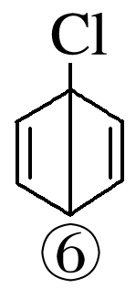)，p的二氯代物有3种( INCLUDEPICTURE "E:\\张红\\2019\\大二轮\\考前三个 化学通用\\WORD\\新建文件夹\\K268.TIF" \* MERGEFORMATINET INCLUDEPICTURE "E:\\张红\\2019\\大二轮\\考前三个 化学通用\\全书完整的Word版文档\\第一篇\\K268.TIF" \* MERGEFORMATINET INCLUDEPICTURE "E:\\张红\\2019\\大二轮\\考前三个 化学通用\\全书完整的Word版文档\\第一篇\\K268.TIF" \* MERGEFORMATINET INCLUDEPICTURE "E:\\2019赵瑊\\看PPT\\考前三个月 化学 通用\\全书完整的Word版文档\\第一篇\\K268.TIF" \* MERGEFORMATINET INCLUDEPICTURE "E:\\2019赵瑊\\看PPT\\考前三个月 化学 通用\\全书完整的Word版文档\\第一篇\\K268.TIF" \* MERGEFORMATINET INCLUDEPICTURE "K268.TIF" \* MERGEFORMAT 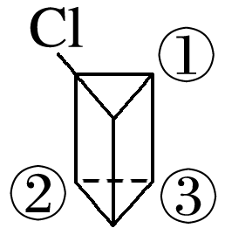)；C错，b、p不能与酸性高锰酸钾溶液反应；D对，d、p中都存在类似甲烷的四面体结构，所有原子不可能处于同一平面。
4．(2016·全国卷Ⅱ，10)分子式为C₄H₈Cl₂的有机物有(不含立体异构)( )
A．7种 B．8种 C．9种 D．10种
答案 C
解析 丁烷(C₄H₁₀)具有2种碳骨架结构，先固定一个氯原子的取代位置，则另一个氯原子的位置如右所示：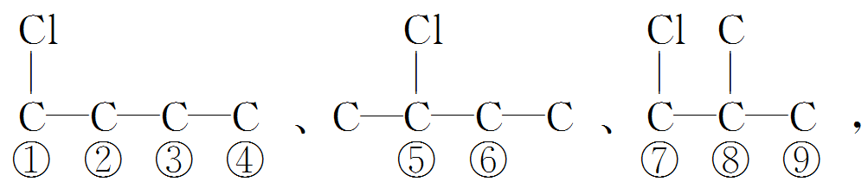共9种结构，C正确。
INCLUDEPICTURE "E:\\张红\\2019\\大二轮\\考前三个 化学通用\\WORD\\新建文件夹\\精练预测押题.TIF" \* MERGEFORMATINET INCLUDEPICTURE "E:\\张红\\2019\\大二轮\\考前三个 化学通用\\全书完整的Word版文档\\第一篇\\精练预测押题.TIF" \* MERGEFORMATINET INCLUDEPICTURE "E:\\张红\\2019\\大二轮\\考前三个 化学通用\\全书完整的Word版文档\\第一篇\\精练预测押题.TIF" \* MERGEFORMATINET INCLUDEPICTURE "E:\\2019赵瑊\\看PPT\\考前三个月 化学 通用\\全书完整的Word版文档\\第一篇\\精练预测押题.TIF" \* MERGEFORMATINET INCLUDEPICTURE "E:\\2019赵瑊\\看PPT\\考前三个月 化学 通用\\全书完整的Word版文档\\第一篇\\精练预测押题.TIF" \* MERGEFORMATINET INCLUDEPICTURE "精练预测押题.TIF" \* MERGEFORMAT
题组一 有机物分子中“线、面”关系判断
1．下列说法正确的是( )
A．CH₃CH==CHCH₃分子中的四个碳原子在同一直线上
B. INCLUDEPICTURE "E:\\张红\\2019\\大二轮\\考前三个 化学通用\\WORD\\新建文件夹\\K269.TIF" \* MERGEFORMATINET INCLUDEPICTURE "E:\\张红\\2019\\大二轮\\考前三个 化学通用\\全书完整的Word版文档\\第一篇\\K269.TIF" \* MERGEFORMATINET INCLUDEPICTURE "E:\\张红\\2019\\大二轮\\考前三个 化学通用\\全书完整的Word版文档\\第一篇\\K269.TIF" \* MERGEFORMATINET INCLUDEPICTURE "E:\\2019赵瑊\\看PPT\\考前三个月 化学 通用\\全书完整的Word版文档\\第一篇\\K269.TIF" \* MERGEFORMATINET INCLUDEPICTURE "E:\\2019赵瑊\\看PPT\\考前三个月 化学 通用\\全书完整的Word版文档\\第一篇\\K269.TIF" \* MERGEFORMATINET INCLUDEPICTURE "K269.TIF" \* MERGEFORMAT 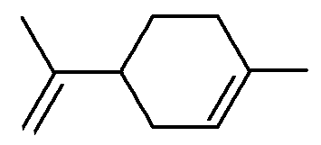(a)和 INCLUDEPICTURE "E:\\张红\\2019\\大二轮\\考前三个 化学通用\\WORD\\新建文件夹\\K270.TIF" \* MERGEFORMATINET INCLUDEPICTURE "E:\\张红\\2019\\大二轮\\考前三个 化学通用\\全书完整的Word版文档\\第一篇\\K270.TIF" \* MERGEFORMATINET INCLUDEPICTURE "E:\\张红\\2019\\大二轮\\考前三个 化学通用\\全书完整的Word版文档\\第一篇\\K270.TIF" \* MERGEFORMATINET INCLUDEPICTURE "E:\\2019赵瑊\\看PPT\\考前三个月 化学 通用\\全书完整的Word版文档\\第一篇\\K270.TIF" \* MERGEFORMATINET INCLUDEPICTURE "E:\\2019赵瑊\\看PPT\\考前三个月 化学 通用\\全书完整的Word版文档\\第一篇\\K270.TIF" \* MERGEFORMATINET INCLUDEPICTURE "K270.TIF" \* MERGEFORMAT 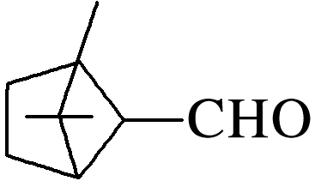(c)分子中所有碳原子均处于同一平面上
C．对三联苯分子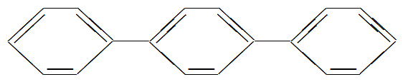中至少有16个原子共平面
D. INCLUDEPICTURE "E:\\张红\\2019\\大二轮\\考前三个 化学通用\\WORD\\新建文件夹\\K274.TIF" \* MERGEFORMATINET INCLUDEPICTURE "E:\\张红\\2019\\大二轮\\考前三个 化学通用\\全书完整的Word版文档\\第一篇\\K274.TIF" \* MERGEFORMATINET INCLUDEPICTURE "E:\\张红\\2019\\大二轮\\考前三个 化学通用\\全书完整的Word版文档\\第一篇\\K274.TIF" \* MERGEFORMATINET INCLUDEPICTURE "E:\\2019赵瑊\\看PPT\\考前三个月 化学 通用\\全书完整的Word版文档\\第一篇\\K274.TIF" \* MERGEFORMATINET INCLUDEPICTURE "E:\\2019赵瑊\\看PPT\\考前三个月 化学 通用\\全书完整的Word版文档\\第一篇\\K274.TIF" \* MERGEFORMATINET INCLUDEPICTURE "K274.TIF" \* MERGEFORMAT 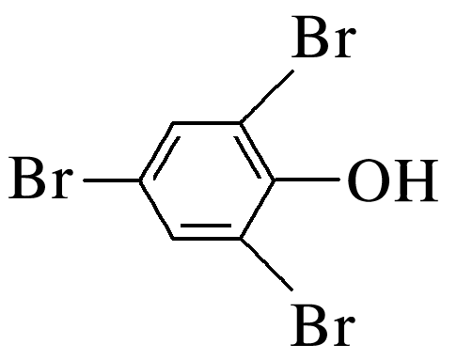分子中所有原子一定在同一平面上
答案 C
解析 A项，根据乙烯的立体构型可知，CH₃CH==CHCH₃分子中的四个碳原子处于同一平面上，但不在同一直线上，错误；B项，用键线式表示有机物结构时，容易忽略饱和碳原子的共面规律，饱和碳原子只能与另外两个相连的原子共平面，故a与c分子中所有碳原子不可能共平面，错误；C项，苯环为平面结构，与苯环直接相连的原子一定在同一平面内，碳碳单键可以旋转，但一条直线上的碳原子在一个平面内，则至少有16个原子共平面，正确；D项，羟基上的氧原子一定在苯环所确定的平面上，但羟基上的H原子可能不在苯环所确定的平面上，错误。
2．下列有机物中，所有原子处于同一平面的是( )
A．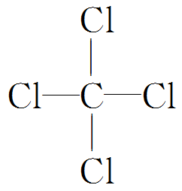 B．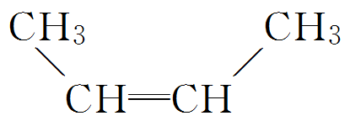
C．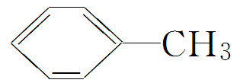 D．CH₂==CHCl
答案 D
解析 四氯化碳是正四面体结构，所有原子不可能共面，故A项错误；选项中含有甲基，根据甲烷的空间正四面体结构可知，含有甲基的一定是立体构型，所有原子不可能共面，故B和C项错误；根据乙烯的结构可知，氯原子替代H原子的位置，分子中所有原子一定处于同一平面，故选D项。
3．已知：乙炔的结构为H—C≡C—H,4个原子在同一直线上，能与单质溴发生加成反应，1,4二苯基丁二炔广泛应用于农药的合成，其结构如图所示。下列有关该物质的说法不正确的是( )
INCLUDEPICTURE "E:\\张红\\2019\\大二轮\\考前三个 化学通用\\WORD\\新建文件夹\\K277.TIF" \* MERGEFORMATINET INCLUDEPICTURE "E:\\张红\\2019\\大二轮\\考前三个 化学通用\\全书完整的Word版文档\\第一篇\\K277.TIF" \* MERGEFORMATINET INCLUDEPICTURE "E:\\张红\\2019\\大二轮\\考前三个 化学通用\\全书完整的Word版文档\\第一篇\\K277.TIF" \* MERGEFORMATINET INCLUDEPICTURE "E:\\2019赵瑊\\看PPT\\考前三个月 化学 通用\\全书完整的Word版文档\\第一篇\\K277.TIF" \* MERGEFORMATINET INCLUDEPICTURE "E:\\2019赵瑊\\看PPT\\考前三个月 化学 通用\\全书完整的Word版文档\\第一篇\\K277.TIF" \* MERGEFORMATINET INCLUDEPICTURE "K277.TIF" \* MERGEFORMAT 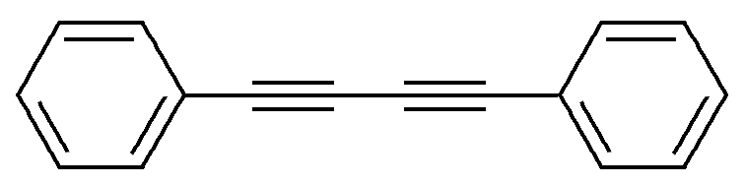
A．该有机物的化学式为C₁₆H₁₀
B．该分子中处于同一直线上的原子最多有6个
C．该物质能使溴的四氯化碳溶液褪色
D．该分子中所有原子可能位于同一平面上
答案 B
解析 B项，分子中含有两个乙炔基、两个苯环，根据苯和乙炔的结构特点可知，该分子中处于同一直线上的碳原子最多有8个，处于同一直线上的碳原子和氢原子最多有10个，错误；C项，该物质中含有碳碳三键，能使溴的四氯化碳溶液褪色，正确；D项，两个乙炔基为直线形结构，碳碳单键可以转动，两个苯环所在的平面可能同时位于同一平面上，故分子中所有原子可能位于同一平面上，正确。
题组二 同分异构体数目的判断
4．分子式为C₅H₁₀O₃的有机物与NaHCO₃溶液反应时，生成C₅H₉O₃Na；而与金属钠反应时生成C₅H₈O₃Na₂。则该有机物的同分异构体(不考虑立体异构)有( )
A．10种 B．11种 C．12种 D．13种
答案 C
解析 本题易因不能正确判断出官能团的种类及数目而出错。与碳酸氢钠反应后增加一个Na原子，则说明有机物中含有一个羧基，与金属钠反应后增加两个Na原子，则说明有机物中还含有一个羟基。除去官能团羧基中的碳原子还余下四个碳原子。余下的碳原子可构成两种碳链，然后按“定一移一”来判断：用1、2表示一种官能团，用①、②……表示另一种官能团，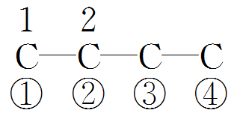有2×4＝8(种)；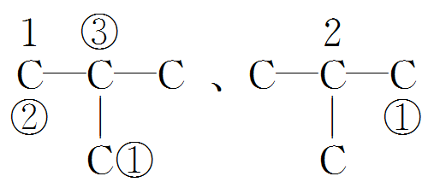有3＋1＝4(种)，综上所述共有12种。
5．(2018·洛阳市上学期尖子生一联)芳香类化合物C₈H₈O₂，能与NaHCO₃反应生成CO₂，该芳香化合物连在碳原子上的氢原子被氯原子取代后的一氯代物共有(不含立体异构)( )
A．15种 B．16种 C．17种 D．18种
答案 C
解析 能与NaHCO₃反应生成CO₂，说明含有羧基，当苯环上有两个取代基时，分别为—CH₃、—COOH，可取代的氢原子的位置有： INCLUDEPICTURE "E:\\张红\\2019\\大二轮\\考前三个 化学通用\\WORD\\新建文件夹\\K277A.TIF" \* MERGEFORMATINET INCLUDEPICTURE "E:\\张红\\2019\\大二轮\\考前三个 化学通用\\全书完整的Word版文档\\第一篇\\K277A.TIF" \* MERGEFORMATINET INCLUDEPICTURE "E:\\张红\\2019\\大二轮\\考前三个 化学通用\\全书完整的Word版文档\\第一篇\\K277A.TIF" \* MERGEFORMATINET INCLUDEPICTURE "E:\\2019赵瑊\\看PPT\\考前三个月 化学 通用\\全书完整的Word版文档\\第一篇\\K277A.TIF" \* MERGEFORMATINET INCLUDEPICTURE "E:\\2019赵瑊\\看PPT\\考前三个月 化学 通用\\全书完整的Word版文档\\第一篇\\K277A.TIF" \* MERGEFORMATINET INCLUDEPICTURE "K277A.TIF" \* MERGEFORMAT 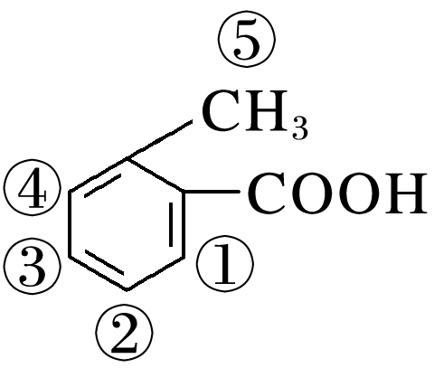、 INCLUDEPICTURE "E:\\张红\\2019\\大二轮\\考前三个 化学通用\\WORD\\新建文件夹\\K277B.TIF" \* MERGEFORMATINET INCLUDEPICTURE "E:\\张红\\2019\\大二轮\\考前三个 化学通用\\全书完整的Word版文档\\第一篇\\K277B.TIF" \* MERGEFORMATINET INCLUDEPICTURE "E:\\张红\\2019\\大二轮\\考前三个 化学通用\\全书完整的Word版文档\\第一篇\\K277B.TIF" \* MERGEFORMATINET INCLUDEPICTURE "E:\\2019赵瑊\\看PPT\\考前三个月 化学 通用\\全书完整的Word版文档\\第一篇\\K277B.TIF" \* MERGEFORMATINET INCLUDEPICTURE "E:\\2019赵瑊\\看PPT\\考前三个月 化学 通用\\全书完整的Word版文档\\第一篇\\K277B.TIF" \* MERGEFORMATINET INCLUDEPICTURE "K277B.TIF" \* MERGEFORMAT 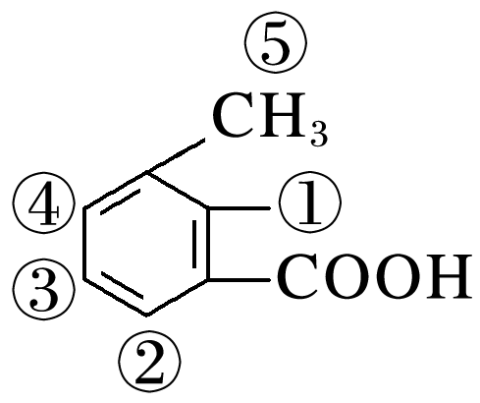、 INCLUDEPICTURE "E:\\张红\\2019\\大二轮\\考前三个 化学通用\\WORD\\新建文件夹\\K277C.TIF" \* MERGEFORMATINET INCLUDEPICTURE "E:\\张红\\2019\\大二轮\\考前三个 化学通用\\全书完整的Word版文档\\第一篇\\K277C.TIF" \* MERGEFORMATINET INCLUDEPICTURE "E:\\张红\\2019\\大二轮\\考前三个 化学通用\\全书完整的Word版文档\\第一篇\\K277C.TIF" \* MERGEFORMATINET INCLUDEPICTURE "E:\\2019赵瑊\\看PPT\\考前三个月 化学 通用\\全书完整的Word版文档\\第一篇\\K277C.TIF" \* MERGEFORMATINET INCLUDEPICTURE "E:\\2019赵瑊\\看PPT\\考前三个月 化学 通用\\全书完整的Word版文档\\第一篇\\K277C.TIF" \* MERGEFORMATINET INCLUDEPICTURE "K277C.TIF" \* MERGEFORMAT 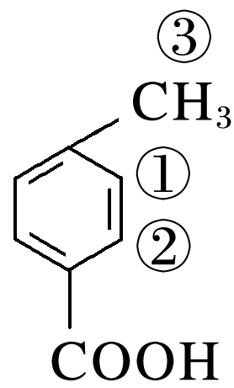；当苯环上只有一个取代基时，可取代氢原子的位置有： INCLUDEPICTURE "E:\\张红\\2019\\大二轮\\考前三个 化学通用\\WORD\\新建文件夹\\K277D.TIF" \* MERGEFORMATINET INCLUDEPICTURE "E:\\张红\\2019\\大二轮\\考前三个 化学通用\\全书完整的Word版文档\\第一篇\\K277D.TIF" \* MERGEFORMATINET INCLUDEPICTURE "E:\\张红\\2019\\大二轮\\考前三个 化学通用\\全书完整的Word版文档\\第一篇\\K277D.TIF" \* MERGEFORMATINET INCLUDEPICTURE "E:\\2019赵瑊\\看PPT\\考前三个月 化学 通用\\全书完整的Word版文档\\第一篇\\K277D.TIF" \* MERGEFORMATINET INCLUDEPICTURE "E:\\2019赵瑊\\看PPT\\考前三个月 化学 通用\\全书完整的Word版文档\\第一篇\\K277D.TIF" \* MERGEFORMATINET INCLUDEPICTURE "K277D.TIF" \* MERGEFORMAT 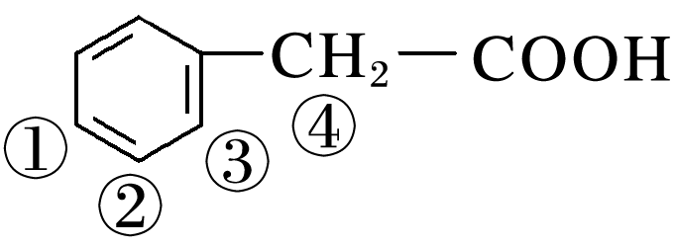，所以同分异构体的数目＝5＋5＋3＋4＝17。
6．由丁烯制备戊酸丁酯的合成路线如图所示，下列说法错误的是( )
INCLUDEPICTURE "E:\\张红\\2019\\大二轮\\考前三个 化学通用\\WORD\\新建文件夹\\K278.TIF" \* MERGEFORMATINET INCLUDEPICTURE "E:\\张红\\2019\\大二轮\\考前三个 化学通用\\全书完整的Word版文档\\第一篇\\K278.TIF" \* MERGEFORMATINET INCLUDEPICTURE "E:\\张红\\2019\\大二轮\\考前三个 化学通用\\全书完整的Word版文档\\第一篇\\K278.TIF" \* MERGEFORMATINET INCLUDEPICTURE "E:\\2019赵瑊\\看PPT\\考前三个月 化学 通用\\全书完整的Word版文档\\第一篇\\K278.TIF" \* MERGEFORMATINET INCLUDEPICTURE "E:\\2019赵瑊\\看PPT\\考前三个月 化学 通用\\全书完整的Word版文档\\第一篇\\K278.TIF" \* MERGEFORMATINET INCLUDEPICTURE "K278.TIF" \* MERGEFORMAT 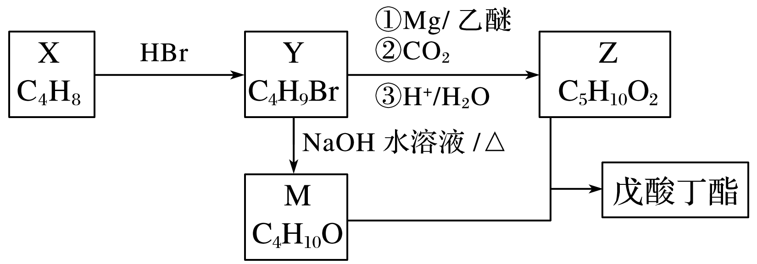
A．戊酸的结构有4种
B．戊酸丁酯最多有16种结构
C．M的同分异构体中不能与金属钠反应的有机物有2种
D．与Z互为同分异构体，且能发生水解反应的有机物有9种
答案 C
解析 丁基有4种结构，戊酸可以看作是由丁基和羧基结合而成，所以也有4种结构，故A项正确；戊酸丁酯中的戊酸，相当于丁基连接1个—COOH，所以有4种结构，而丁醇相当于丁基连接1个—OH，所以也有4种结构，因此戊酸丁酯最多有16种结构，故B项正确；M为丁醇，其同分异构体中不能与金属钠反应的是醚，分别是CH₃—O—CH₂—CH₂—CH₃、CH₃—CH₂—O—CH₂—CH₃和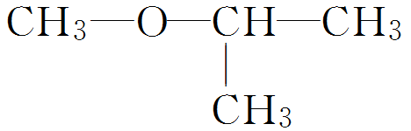共3种，故C项错误；Z是戊酸，其同分异构体中能发生水解的属于酯类，HCOOC₄H₉有4种，CH₃COOC₃H₇有2种，CH₃CH₂COOCH₂CH₃、CH₃CH₂CH₂COOCH₃、(CH₃)₂CHCOOCH₃各1种，所以共9种，故D项正确。
题组三 有机物键线式结构的综合考查
7．下列关于有机物(a)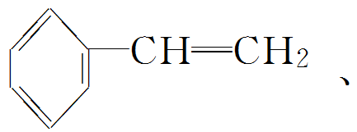 (b) INCLUDEPICTURE "E:\\张红\\2019\\大二轮\\考前三个 化学通用\\WORD\\新建文件夹\\K280.TIF" \* MERGEFORMATINET INCLUDEPICTURE "E:\\张红\\2019\\大二轮\\考前三个 化学通用\\全书完整的Word版文档\\第一篇\\K280.TIF" \* MERGEFORMATINET INCLUDEPICTURE "E:\\张红\\2019\\大二轮\\考前三个 化学通用\\全书完整的Word版文档\\第一篇\\K280.TIF" \* MERGEFORMATINET INCLUDEPICTURE "E:\\2019赵瑊\\看PPT\\考前三个月 化学 通用\\全书完整的Word版文档\\第一篇\\K280.TIF" \* MERGEFORMATINET INCLUDEPICTURE "E:\\2019赵瑊\\看PPT\\考前三个月 化学 通用\\全书完整的Word版文档\\第一篇\\K280.TIF" \* MERGEFORMATINET INCLUDEPICTURE "K280.TIF" \* MERGEFORMAT 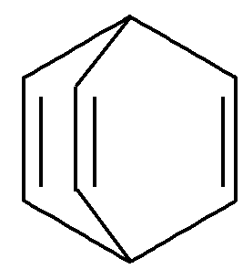、(c) INCLUDEPICTURE "E:\\张红\\2019\\大二轮\\考前三个 化学通用\\WORD\\新建文件夹\\K281.TIF" \* MERGEFORMATINET INCLUDEPICTURE "E:\\张红\\2019\\大二轮\\考前三个 化学通用\\全书完整的Word版文档\\第一篇\\K281.TIF" \* MERGEFORMATINET INCLUDEPICTURE "E:\\张红\\2019\\大二轮\\考前三个 化学通用\\全书完整的Word版文档\\第一篇\\K281.TIF" \* MERGEFORMATINET INCLUDEPICTURE "E:\\2019赵瑊\\看PPT\\考前三个月 化学 通用\\全书完整的Word版文档\\第一篇\\K281.TIF" \* MERGEFORMATINET INCLUDEPICTURE "E:\\2019赵瑊\\看PPT\\考前三个月 化学 通用\\全书完整的Word版文档\\第一篇\\K281.TIF" \* MERGEFORMATINET INCLUDEPICTURE "K281.TIF" \* MERGEFORMAT 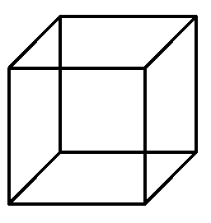的说法正确的是( )
A．a、b、c的分子式均为C₈H₁₀
B．a、b、c均能发生取代反应、加成反应和氧化反应
C．a、b、c的一氯代物分别有5种、2种、1种
D．a、b、c中的所有原子均可能处于同一平面
答案 C
解析 a为苯乙烯，b为桶烯，c为立方烷，它们的分子式均为C₈H₈，互为同分异构体，A项错误；c中没有不饱和键，不能发生加成反应，B项错误；a、b、c的一氯代物分别有5种、2种、1种，C项正确；苯基和乙烯基上的原子均处于同一平面，而且苯基和乙烯基之间的单键可以旋转，故a中的所有原子可能处于同一平面，b和c中均存在形成4个单键的碳原子，与该碳原子相连的4个原子一定不处于同一平面，故b、c中的所有原子均不可能处于同一平面，D项错误。
8．a、b、c的结构如图所示：(a) INCLUDEPICTURE "E:\\张红\\2019\\大二轮\\考前三个 化学通用\\WORD\\新建文件夹\\K282.TIF" \* MERGEFORMATINET INCLUDEPICTURE "E:\\张红\\2019\\大二轮\\考前三个 化学通用\\全书完整的Word版文档\\第一篇\\K282.TIF" \* MERGEFORMATINET INCLUDEPICTURE "E:\\张红\\2019\\大二轮\\考前三个 化学通用\\全书完整的Word版文档\\第一篇\\K282.TIF" \* MERGEFORMATINET INCLUDEPICTURE "E:\\2019赵瑊\\看PPT\\考前三个月 化学 通用\\全书完整的Word版文档\\第一篇\\K282.TIF" \* MERGEFORMATINET INCLUDEPICTURE "E:\\2019赵瑊\\看PPT\\考前三个月 化学 通用\\全书完整的Word版文档\\第一篇\\K282.TIF" \* MERGEFORMATINET INCLUDEPICTURE "K282.TIF" \* MERGEFORMAT 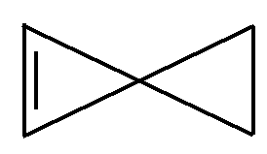、(b) INCLUDEPICTURE "E:\\张红\\2019\\大二轮\\考前三个 化学通用\\WORD\\新建文件夹\\K283.TIF" \* MERGEFORMATINET INCLUDEPICTURE "E:\\张红\\2019\\大二轮\\考前三个 化学通用\\全书完整的Word版文档\\第一篇\\K283.TIF" \* MERGEFORMATINET INCLUDEPICTURE "E:\\张红\\2019\\大二轮\\考前三个 化学通用\\全书完整的Word版文档\\第一篇\\K283.TIF" \* MERGEFORMATINET INCLUDEPICTURE "E:\\2019赵瑊\\看PPT\\考前三个月 化学 通用\\全书完整的Word版文档\\第一篇\\K283.TIF" \* MERGEFORMATINET INCLUDEPICTURE "E:\\2019赵瑊\\看PPT\\考前三个月 化学 通用\\全书完整的Word版文档\\第一篇\\K283.TIF" \* MERGEFORMATINET INCLUDEPICTURE "K283.TIF" \* MERGEFORMAT 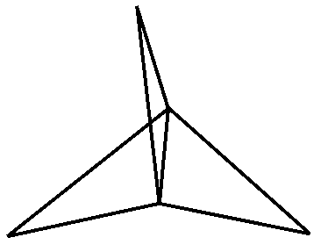、(c) INCLUDEPICTURE "E:\\张红\\2019\\大二轮\\考前三个 化学通用\\WORD\\新建文件夹\\K284.TIF" \* MERGEFORMATINET INCLUDEPICTURE "E:\\张红\\2019\\大二轮\\考前三个 化学通用\\全书完整的Word版文档\\第一篇\\K284.TIF" \* MERGEFORMATINET INCLUDEPICTURE "E:\\张红\\2019\\大二轮\\考前三个 化学通用\\全书完整的Word版文档\\第一篇\\K284.TIF" \* MERGEFORMATINET INCLUDEPICTURE "E:\\2019赵瑊\\看PPT\\考前三个月 化学 通用\\全书完整的Word版文档\\第一篇\\K284.TIF" \* MERGEFORMATINET INCLUDEPICTURE "E:\\2019赵瑊\\看PPT\\考前三个月 化学 通用\\全书完整的Word版文档\\第一篇\\K284.TIF" \* MERGEFORMATINET INCLUDEPICTURE "K284.TIF" \* MERGEFORMAT 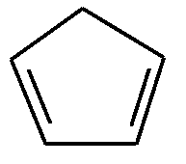。下列说法正确的是( )
A．a中所有碳原子处于同一平面
B．b的二氯代物有三种
C．a、b、c三种物质均可与溴的四氯化碳溶液反应
D．a、b、c互为同分异构体
答案 D
解析 A项，a中右侧三角形中的碳均为饱和碳，不可能与左边三角形共面；B项，b中外侧三个顶点均为“CH₂”，且等效，因而二氯取代物只有两种；b中不含有碳碳双键，不能与溴的CCl₄溶液发生加成反应，C项错误；a、b、c三种物质的分子式均为C₅H₆，因而互为同分异构体，D项正确。
9．芳樟醇和橙花叔醇是决定茶叶花甜香的关键物质。芳樟醇和橙花叔醇的结构如图所示，下列有关叙述正确的是( )
INCLUDEPICTURE "E:\\张红\\2019\\大二轮\\考前三个 化学通用\\WORD\\新建文件夹\\K285.TIF" \* MERGEFORMATINET INCLUDEPICTURE "E:\\张红\\2019\\大二轮\\考前三个 化学通用\\全书完整的Word版文档\\第一篇\\K285.TIF" \* MERGEFORMATINET INCLUDEPICTURE "E:\\张红\\2019\\大二轮\\考前三个 化学通用\\全书完整的Word版文档\\第一篇\\K285.TIF" \* MERGEFORMATINET INCLUDEPICTURE "E:\\2019赵瑊\\看PPT\\考前三个月 化学 通用\\全书完整的Word版文档\\第一篇\\K285.TIF" \* MERGEFORMATINET INCLUDEPICTURE "E:\\2019赵瑊\\看PPT\\考前三个月 化学 通用\\全书完整的Word版文档\\第一篇\\K285.TIF" \* MERGEFORMATINET INCLUDEPICTURE "K285.TIF" \* MERGEFORMAT 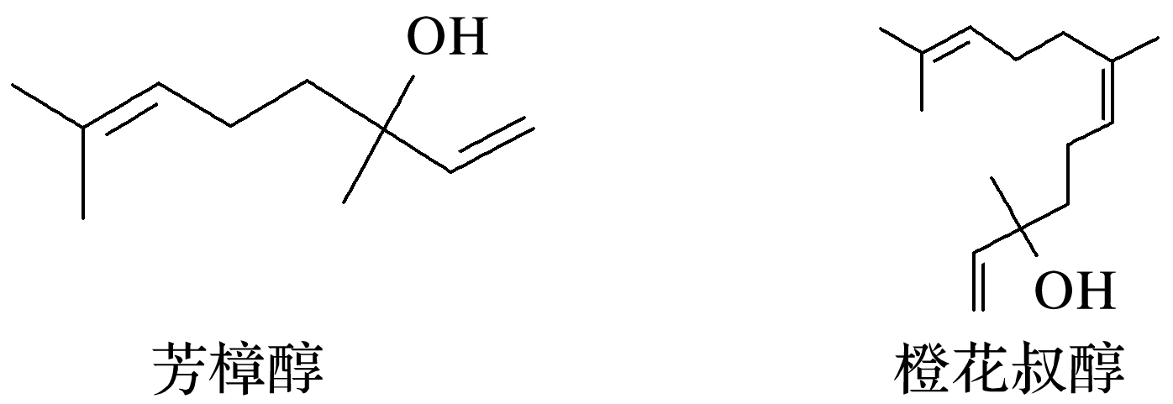
A．橙花叔醇的分子式为C₁₅H₂₈O
B．芳樟醇和橙花叔醇互为同分异构体
C．芳樟醇和橙花叔醇与H₂完全加成后的产物互为同系物
D．二者均能发生取代反应、加成反应、还原反应，但不能发生氧化反应
答案 C
解析 根据橙花叔醇的结构可知，橙花叔醇的分子式为C₁₅H₂₆O，A项错误；芳樟醇的分子式为C₁₀H₁₈O，芳樟醇与橙花叔醇不互为同分异构体，B项错误；芳樟醇和橙花叔醇与氢气加成后产物的分子式分别是C₁₀H₂₂O、C₁₅H₃₂O，两者结构相似，且组成上相差5个CH₂原子团，因此与氢气加成后的产物互为同系物，C项正确；两种有机物含有的官能团都是碳碳双键和羟基，可以发生取代反应、加成反应、还原反应，碳碳双键能被酸性高锰酸钾溶液氧化，因此芳樟醇和橙花叔醇均能发生氧化反应，D项错误。

命题区间特训
A组(15分钟)
1．下列说法正确的是( )
A．酸性KMnO₄溶液既可鉴别乙烷和乙烯，又可除去乙烷中的少量乙烯
B．可用溴水鉴别苯和环己烷
C．不能用水分离溴苯和苯的混合物
D．乙烷、乙烯均是气体，在空气中燃烧时产生的现象完全相同
答案 C
解析 酸性KMnO₄溶液与乙烷不反应，但能将乙烯氧化为二氧化碳气体，同时紫色溶液颜色变浅或褪去，故可以鉴别乙烷和乙烯，但由于引入了新的杂质CO₂，故不能用于除去乙烷中的少量乙烯，A项错误；苯和环己烷均不与溴水反应，均可以萃取溴，且二者的密度均小于水的密度，现象相同，无法鉴别，B项错误；溴苯与苯互溶，且都不溶于水，所以不能用水分离，C项正确；乙烯的含碳量高于乙烷的，乙烯在空气中燃烧时，火焰明亮并伴有黑烟，乙烷在空气中燃烧时没有黑烟产生，D项错误。
2．下列与有机物的结构、性质有关的叙述不正确的是( )
A．乙醇、乙烯均能使酸性KMnO₄溶液褪色
B．光照下甲烷和Cl₂的反应、在FeBr₃催化下苯和Br₂的反应，均属于同一类型的反应
C．甲醇、醋酸均能与Na反应放出H₂，二者所含官能团相同
D．葡萄糖与果糖互为同分异构体，其结构中均含有5个羟基
答案 C
解析 酸性高锰酸钾溶液具有强氧化性，乙醇分子中的羟基、乙烯分子中的碳碳双键都可以被酸性高锰酸钾溶液氧化，使溶液褪色，A项正确；甲烷和氯气在光照下发生取代反应生成甲烷取代物和氯化氢，苯在FeBr₃催化下和Br₂反应生成溴苯和溴化氢，都是取代反应，B项正确；甲醇的官能团为羟基，醋酸的官能团为羧基，所含官能团不相同，C项错误；葡萄糖与果糖分子式相同，结构不同，互为同分异构体，D项正确。
3．(2018·山西省实验中学高三上学期质检)下列关于有机化合物的说法不正确的是( )
A．异丁烷也称2甲基丁烷
B．乙烯水化生成乙醇属于加成反应
C．C₅H₁₀O₂属于羧酸类的物质有4种同分异构体
D．室温下在水中的溶解度：乙醇＞溴乙烷
答案 A
解析 异丁烷的系统命名为2甲基丙烷，故A项不正确；乙烯水化生成乙醇属于加成反应，故B项正确；C₅H₁₀O₂属于羧酸类时可改写为C₄H₉—COOH，—C₄H₉有四种结构，C₅H₁₀O₂属于羧酸类的物质有4种同分异构体，故C项正确；室温下，乙醇与水易形成氢键，增大乙醇的溶解度，故在水中的溶解度：乙醇＞溴乙烷，D项正确。
4．下列有关有机物的说法正确的是( )
A．乙醇、乙酸在一定条件下都可以断裂O—H键
B．甲烷、乙烯在一定条件下都能与氯化氢反应
C．苯和丙烯分子中所有原子一定共平面
D．甲基环己烷的一氯代物有4种(不考虑立体异构)
答案 A
解析 乙醇、乙酸分别与金属钠发生置换反应时，断裂的都是O—H键，A项正确；甲烷不能与氯化氢反应，B项错误；丙烯分子中有一个甲基，甲基中的四个原子不可能共平面，故丙烯分子中所有原子不可能共平面，C项错误；不考虑立体异构，甲基环己烷分子中有5种不同化学环境的氢原子，其一氯代物有5种，D项错误。
5．异丙苯( INCLUDEPICTURE "E:\\张红\\2019\\大二轮\\考前三个 化学通用\\WORD\\新建文件夹\\K287.TIF" \* MERGEFORMATINET INCLUDEPICTURE "E:\\张红\\2019\\大二轮\\考前三个 化学通用\\全书完整的Word版文档\\第一篇\\K287.TIF" \* MERGEFORMATINET INCLUDEPICTURE "E:\\张红\\2019\\大二轮\\考前三个 化学通用\\全书完整的Word版文档\\第一篇\\K287.TIF" \* MERGEFORMATINET INCLUDEPICTURE "E:\\2019赵瑊\\看PPT\\考前三个月 化学 通用\\全书完整的Word版文档\\第一篇\\K287.TIF" \* MERGEFORMATINET INCLUDEPICTURE "E:\\2019赵瑊\\看PPT\\考前三个月 化学 通用\\全书完整的Word版文档\\第一篇\\K287.TIF" \* MERGEFORMATINET INCLUDEPICTURE "K287.TIF" \* MERGEFORMAT 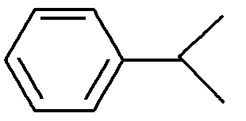)和异丙烯苯( INCLUDEPICTURE "E:\\张红\\2019\\大二轮\\考前三个 化学通用\\WORD\\新建文件夹\\K288.TIF" \* MERGEFORMATINET INCLUDEPICTURE "E:\\张红\\2019\\大二轮\\考前三个 化学通用\\全书完整的Word版文档\\第一篇\\K288.TIF" \* MERGEFORMATINET INCLUDEPICTURE "E:\\张红\\2019\\大二轮\\考前三个 化学通用\\全书完整的Word版文档\\第一篇\\K288.TIF" \* MERGEFORMATINET INCLUDEPICTURE "E:\\2019赵瑊\\看PPT\\考前三个月 化学 通用\\全书完整的Word版文档\\第一篇\\K288.TIF" \* MERGEFORMATINET INCLUDEPICTURE "E:\\2019赵瑊\\看PPT\\考前三个月 化学 通用\\全书完整的Word版文档\\第一篇\\K288.TIF" \* MERGEFORMATINET INCLUDEPICTURE "K288.TIF" \* MERGEFORMAT 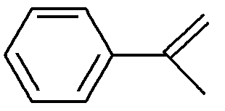)是两种重要的化工原料，下列关于它们的说法正确的是( )
A．两种物质都能使溴的四氯化碳溶液褪色
B．异丙烯苯能使酸性高锰酸钾溶液褪色，而异丙苯不能
C．两种分子中，所有的碳原子都可能共平面
D．不考虑立体异构，异丙苯的一溴代物有5种
答案 D
解析 异丙苯不与溴的四氯化碳溶液反应，A项错误；两种物质均能使酸性高锰酸钾溶液褪色，B项错误；异丙苯分子中与苯环相连的支链上的碳原子为饱和碳原子，因此异丙苯分子中所有碳原子不可能共平面，C项错误；异丙苯的苯环上的一溴代物有3种，支链上的一溴代物有2种，共有5种，D项正确。
6．下列各组物质中能够发生反应，而且甲为取代反应，乙为加成反应的是( )
选项 | 甲 | 乙
A | 甲烷与氯水(光照) | 乙烯与溴的四氯化碳溶液
B | 苯与液溴(催化剂) | 苯与氢气(加热、催化剂)
C | 乙醇与乙酸的酯化反应(加热、催化剂) | 乙酸乙酯的水解反应(催化剂)
D | 葡萄糖的银镜反应 | 氯乙烯与氢气(催化剂)

答案 B
解析 甲烷与氯水不能反应，A项错误；苯与液溴在溴化铁作催化剂的条件下，发生取代反应生成溴苯，苯与氢气在催化剂和加热的条件下，发生加成反应，生成环己烷，B项正确；酯化反应和酯的水解反应都是取代反应，C项错误；氯乙烯与氢气的反应是加成反应，但葡萄糖的银镜反应是氧化反应，故D项错误。
7. INCLUDEPICTURE "E:\\张红\\2019\\大二轮\\考前三个 化学通用\\WORD\\新建文件夹\\K289.TIF" \* MERGEFORMATINET INCLUDEPICTURE "E:\\张红\\2019\\大二轮\\考前三个 化学通用\\全书完整的Word版文档\\第一篇\\K289.TIF" \* MERGEFORMATINET INCLUDEPICTURE "E:\\张红\\2019\\大二轮\\考前三个 化学通用\\全书完整的Word版文档\\第一篇\\K289.TIF" \* MERGEFORMATINET INCLUDEPICTURE "E:\\2019赵瑊\\看PPT\\考前三个月 化学 通用\\全书完整的Word版文档\\第一篇\\K289.TIF" \* MERGEFORMATINET INCLUDEPICTURE "E:\\2019赵瑊\\看PPT\\考前三个月 化学 通用\\全书完整的Word版文档\\第一篇\\K289.TIF" \* MERGEFORMATINET INCLUDEPICTURE "K289.TIF" \* MERGEFORMAT 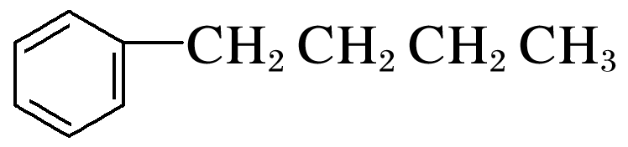的同分异构体(不考虑立体异构)中苯环上的一氯代物只有一种的有( )
A．6种 B．5种 C．4种 D．3种
答案 C
解析 苯环上的一氯代物只有一种就意味着苯环上只有一种类型的H原子，则整个结构需要高度对称，符合条件的同分异构体有 INCLUDEPICTURE "E:\\张红\\2019\\大二轮\\考前三个 化学通用\\WORD\\新建文件夹\\K290.TIF" \* MERGEFORMATINET INCLUDEPICTURE "E:\\张红\\2019\\大二轮\\考前三个 化学通用\\全书完整的Word版文档\\第一篇\\K290.TIF" \* MERGEFORMATINET INCLUDEPICTURE "E:\\张红\\2019\\大二轮\\考前三个 化学通用\\全书完整的Word版文档\\第一篇\\K290.TIF" \* MERGEFORMATINET INCLUDEPICTURE "E:\\2019赵瑊\\看PPT\\考前三个月 化学 通用\\全书完整的Word版文档\\第一篇\\K290.TIF" \* MERGEFORMATINET INCLUDEPICTURE "E:\\2019赵瑊\\看PPT\\考前三个月 化学 通用\\全书完整的Word版文档\\第一篇\\K290.TIF" \* MERGEFORMATINET INCLUDEPICTURE "K290.TIF" \* MERGEFORMAT 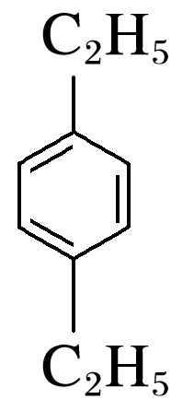、 INCLUDEPICTURE "E:\\张红\\2019\\大二轮\\考前三个 化学通用\\WORD\\新建文件夹\\K291.TIF" \* MERGEFORMATINET INCLUDEPICTURE "E:\\张红\\2019\\大二轮\\考前三个 化学通用\\全书完整的Word版文档\\第一篇\\K291.TIF" \* MERGEFORMATINET INCLUDEPICTURE "E:\\张红\\2019\\大二轮\\考前三个 化学通用\\全书完整的Word版文档\\第一篇\\K291.TIF" \* MERGEFORMATINET INCLUDEPICTURE "E:\\2019赵瑊\\看PPT\\考前三个月 化学 通用\\全书完整的Word版文档\\第一篇\\K291.TIF" \* MERGEFORMATINET INCLUDEPICTURE "E:\\2019赵瑊\\看PPT\\考前三个月 化学 通用\\全书完整的Word版文档\\第一篇\\K291.TIF" \* MERGEFORMATINET INCLUDEPICTURE "K291.TIF" \* MERGEFORMAT 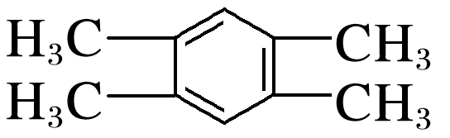、 INCLUDEPICTURE "E:\\张红\\2019\\大二轮\\考前三个 化学通用\\WORD\\新建文件夹\\K292.TIF" \* MERGEFORMATINET INCLUDEPICTURE "E:\\张红\\2019\\大二轮\\考前三个 化学通用\\全书完整的Word版文档\\第一篇\\K292.TIF" \* MERGEFORMATINET INCLUDEPICTURE "E:\\张红\\2019\\大二轮\\考前三个 化学通用\\全书完整的Word版文档\\第一篇\\K292.TIF" \* MERGEFORMATINET INCLUDEPICTURE "E:\\2019赵瑊\\看PPT\\考前三个月 化学 通用\\全书完整的Word版文档\\第一篇\\K292.TIF" \* MERGEFORMATINET INCLUDEPICTURE "E:\\2019赵瑊\\看PPT\\考前三个月 化学 通用\\全书完整的Word版文档\\第一篇\\K292.TIF" \* MERGEFORMATINET INCLUDEPICTURE "K292.TIF" \* MERGEFORMAT 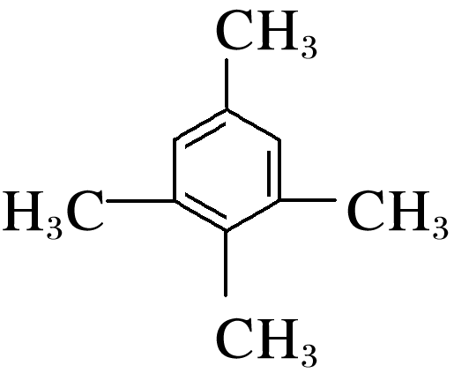、 INCLUDEPICTURE "E:\\张红\\2019\\大二轮\\考前三个 化学通用\\WORD\\新建文件夹\\K293.TIF" \* MERGEFORMATINET INCLUDEPICTURE "E:\\张红\\2019\\大二轮\\考前三个 化学通用\\全书完整的Word版文档\\第一篇\\K293.TIF" \* MERGEFORMATINET INCLUDEPICTURE "E:\\张红\\2019\\大二轮\\考前三个 化学通用\\全书完整的Word版文档\\第一篇\\K293.TIF" \* MERGEFORMATINET INCLUDEPICTURE "E:\\2019赵瑊\\看PPT\\考前三个月 化学 通用\\全书完整的Word版文档\\第一篇\\K293.TIF" \* MERGEFORMATINET INCLUDEPICTURE "E:\\2019赵瑊\\看PPT\\考前三个月 化学 通用\\全书完整的Word版文档\\第一篇\\K293.TIF" \* MERGEFORMATINET INCLUDEPICTURE "K293.TIF" \* MERGEFORMAT 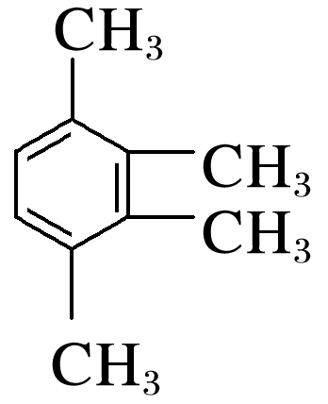，C项正确。
8．环之间共用一个碳原子的化合物称为螺环化合物。1,4二氧杂螺[2,2]丙烷的结构简式为 INCLUDEPICTURE "E:\\张红\\2019\\大二轮\\考前三个 化学通用\\WORD\\新建文件夹\\选41.TIF" \* MERGEFORMATINET INCLUDEPICTURE "E:\\张红\\2019\\大二轮\\考前三个 化学通用\\全书完整的Word版文档\\第一篇\\选41.TIF" \* MERGEFORMATINET INCLUDEPICTURE "E:\\张红\\2019\\大二轮\\考前三个 化学通用\\全书完整的Word版文档\\第一篇\\选41.TIF" \* MERGEFORMATINET INCLUDEPICTURE "E:\\2019赵瑊\\看PPT\\考前三个月 化学 通用\\全书完整的Word版文档\\第一篇\\选41.TIF" \* MERGEFORMATINET INCLUDEPICTURE "E:\\2019赵瑊\\看PPT\\考前三个月 化学 通用\\全书完整的Word版文档\\第一篇\\选41.TIF" \* MERGEFORMATINET INCLUDEPICTURE "选41.TIF" \* MERGEFORMAT 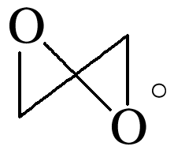下列说法正确的是( )
A．1 mol该有机物完全燃烧需要4 mol O₂
B．该有机物与HCOOCH==CH₂互为同分异构体
C．该有机物的二氯代物有3种
D．该有机物所有原子均处于同一平面
答案 B
解析 该化合物分子式是C₃H₄O_{2,}1 mol该有机物完全燃烧需要3 mol O₂，A项错误；HCOOCH==CH₂分子式也是C₃H₄O₂，二者分子式相同，结构不同，互为同分异构体，B项正确；在该物质分子中只有2个C原子上分别含有2个H原子，一氯代物只有1种，其二氯代物中，两个Cl原子可以在同一个C原子上，也可以在不同的C原子上，所以该有机物的二氯代物有2种，C项错误；由于分子中的C原子为饱和C原子，其结构与CH₄中的C原子类似，构成四面体结构，因此不可能所有原子均处于同一平面，D项错误。
9．萜类化合物的结构特征是分子中的碳原子数都为5的整数倍。几种开链单萜化合物如图所示：
INCLUDEPICTURE "E:\\张红\\2019\\大二轮\\考前三个 化学通用\\WORD\\新建文件夹\\K296.TIF" \* MERGEFORMATINET INCLUDEPICTURE "E:\\张红\\2019\\大二轮\\考前三个 化学通用\\全书完整的Word版文档\\第一篇\\K296.TIF" \* MERGEFORMATINET INCLUDEPICTURE "E:\\张红\\2019\\大二轮\\考前三个 化学通用\\全书完整的Word版文档\\第一篇\\K296.TIF" \* MERGEFORMATINET INCLUDEPICTURE "E:\\2019赵瑊\\看PPT\\考前三个月 化学 通用\\全书完整的Word版文档\\第一篇\\K296.TIF" \* MERGEFORMATINET INCLUDEPICTURE "E:\\2019赵瑊\\看PPT\\考前三个月 化学 通用\\全书完整的Word版文档\\第一篇\\K296.TIF" \* MERGEFORMATINET INCLUDEPICTURE "K296.TIF" \* MERGEFORMAT 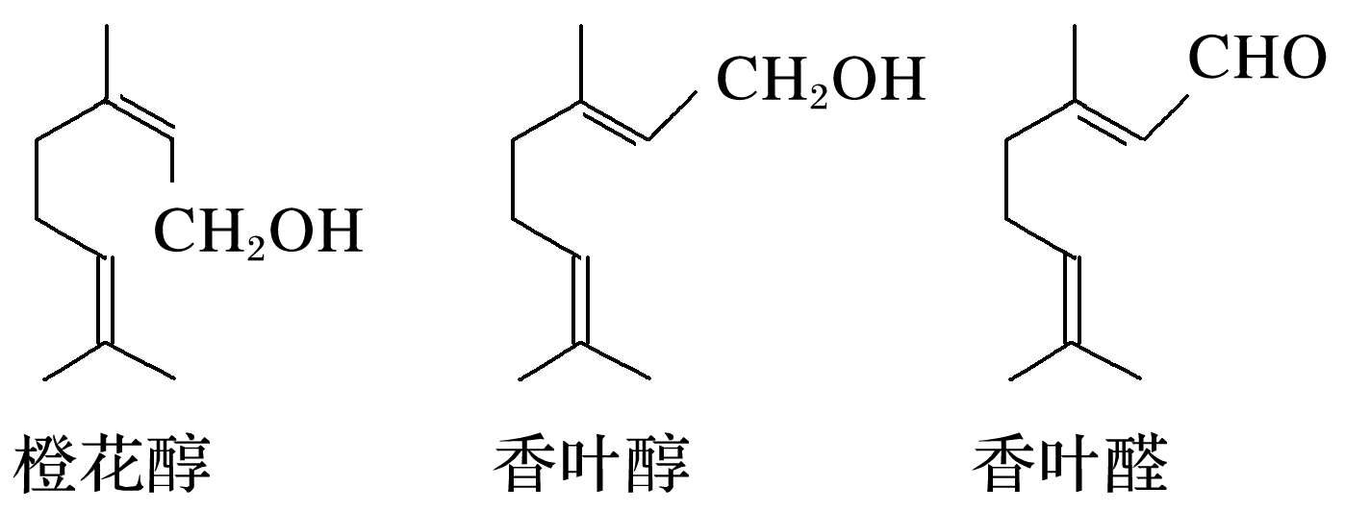
下列有关说法不正确的是( )
A．上述三种有机物有一种相同的官能团
B．用酸性高锰酸钾溶液可检验香叶醇中的碳碳双键
C．香叶醛分子中所有原子不可能共平面
D．橙花醇能发生加成反应、氧化反应
答案 B
解析 本题考查有机物结构与性质，意在考查观察能力和判断能力。观察分子结构，它们都含碳碳双键，A项正确；—CH₂OH能与酸性高锰酸钾溶液发生氧化反应，B项错误；香叶醛分子中有—CH₃、—CH₂—基团，它们呈四面体结构，该分子中所有原子不可能共平面，C项正确；橙花醇含有碳碳双键，能发生加成反应和氧化反应，D项正确。
10．碳原子、氢原子间通过单键相连的一类烃称为饱和烃，如 INCLUDEPICTURE "E:\\张红\\2019\\大二轮\\考前三个 化学通用\\WORD\\新建文件夹\\K297.TIF" \* MERGEFORMATINET INCLUDEPICTURE "E:\\张红\\2019\\大二轮\\考前三个 化学通用\\全书完整的Word版文档\\第一篇\\K297.TIF" \* MERGEFORMATINET INCLUDEPICTURE "E:\\张红\\2019\\大二轮\\考前三个 化学通用\\全书完整的Word版文档\\第一篇\\K297.TIF" \* MERGEFORMATINET INCLUDEPICTURE "E:\\2019赵瑊\\看PPT\\考前三个月 化学 通用\\全书完整的Word版文档\\第一篇\\K297.TIF" \* MERGEFORMATINET INCLUDEPICTURE "E:\\2019赵瑊\\看PPT\\考前三个月 化学 通用\\全书完整的Word版文档\\第一篇\\K297.TIF" \* MERGEFORMATINET INCLUDEPICTURE "K297.TIF" \* MERGEFORMAT 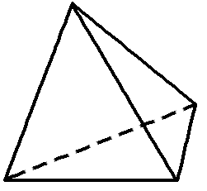、 INCLUDEPICTURE "E:\\张红\\2019\\大二轮\\考前三个 化学通用\\WORD\\新建文件夹\\K298.TIF" \* MERGEFORMATINET INCLUDEPICTURE "E:\\张红\\2019\\大二轮\\考前三个 化学通用\\全书完整的Word版文档\\第一篇\\K298.TIF" \* MERGEFORMATINET INCLUDEPICTURE "E:\\张红\\2019\\大二轮\\考前三个 化学通用\\全书完整的Word版文档\\第一篇\\K298.TIF" \* MERGEFORMATINET INCLUDEPICTURE "E:\\2019赵瑊\\看PPT\\考前三个月 化学 通用\\全书完整的Word版文档\\第一篇\\K298.TIF" \* MERGEFORMATINET INCLUDEPICTURE "E:\\2019赵瑊\\看PPT\\考前三个月 化学 通用\\全书完整的Word版文档\\第一篇\\K298.TIF" \* MERGEFORMATINET INCLUDEPICTURE "K298.TIF" \* MERGEFORMAT 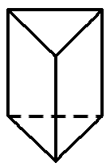、 INCLUDEPICTURE "E:\\张红\\2019\\大二轮\\考前三个 化学通用\\WORD\\新建文件夹\\K299.TIF" \* MERGEFORMATINET INCLUDEPICTURE "E:\\张红\\2019\\大二轮\\考前三个 化学通用\\全书完整的Word版文档\\第一篇\\K299.TIF" \* MERGEFORMATINET INCLUDEPICTURE "E:\\张红\\2019\\大二轮\\考前三个 化学通用\\全书完整的Word版文档\\第一篇\\K299.TIF" \* MERGEFORMATINET INCLUDEPICTURE "E:\\2019赵瑊\\看PPT\\考前三个月 化学 通用\\全书完整的Word版文档\\第一篇\\K299.TIF" \* MERGEFORMATINET INCLUDEPICTURE "E:\\2019赵瑊\\看PPT\\考前三个月 化学 通用\\全书完整的Word版文档\\第一篇\\K299.TIF" \* MERGEFORMATINET INCLUDEPICTURE "K299.TIF" \* MERGEFORMAT 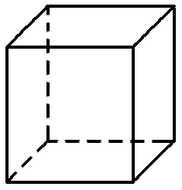等。正四面体烷( INCLUDEPICTURE "E:\\张红\\2019\\大二轮\\考前三个 化学通用\\WORD\\新建文件夹\\K300.TIF" \* MERGEFORMATINET INCLUDEPICTURE "E:\\张红\\2019\\大二轮\\考前三个 化学通用\\全书完整的Word版文档\\第一篇\\K300.TIF" \* MERGEFORMATINET INCLUDEPICTURE "E:\\张红\\2019\\大二轮\\考前三个 化学通用\\全书完整的Word版文档\\第一篇\\K300.TIF" \* MERGEFORMATINET INCLUDEPICTURE "E:\\2019赵瑊\\看PPT\\考前三个月 化学 通用\\全书完整的Word版文档\\第一篇\\K300.TIF" \* MERGEFORMATINET INCLUDEPICTURE "E:\\2019赵瑊\\看PPT\\考前三个月 化学 通用\\全书完整的Word版文档\\第一篇\\K300.TIF" \* MERGEFORMATINET INCLUDEPICTURE "K300.TIF" \* MERGEFORMAT 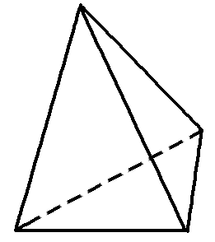)是其中最简单的一种，下列关于该化合物的说法正确的是( )
A．二氯代物只有两种
B．与CH≡C—CH==CH₂互为同分异构体
C．可以使酸性KMnO₄溶液褪色
D．生成1 mol C₄H₁₀至少需要2 mol H₂
答案 B
解析 正四面体烷属于对称性结构，其二氯代物只有一种，A项错误；乙烯基乙炔(CH≡C—CH==CH₂)的分子式为C₄H₄，与正四面体烷分子式相同，结构不同，二者互为同分异构体，B项正确；正四面体烷属于饱和烃，不能使酸性KMnO₄溶液褪色，C项错误；由C₄H₄―→C₄H₁₀，1 mol C₄H₄需要3 mol H₂，D项错误。
B组(15分钟)
1．《凉州异物志》中对石蜜有如此描述：“石蜜，非石类，假石之名也。实乃甘蔗汁煎而暴之，凝如石而体甚轻，故谓之石蜜。”则石蜜的主要成分为( )
A．葡萄糖 B．蔗糖
C．纤维素 D．蛋白质
答案 B
解析 题中所述“石蜜”，来自甘蔗汁，因而其主要成分为蔗糖。
2．化学与人类社会的生产、生活有着密切联系。下列叙述中正确的是( )
A．苹果在空气中久置变黄和纸张久置变黄的原理相似
B．高温或日常用的消毒剂可使禽流感病毒变性
C．变质的油脂有难闻的特殊气味，是由于油脂发生了水解反应
D．棉花、羊毛、木材和草类的主要成分都是纤维素
答案 B
解析 苹果久置变黄是因为苹果削皮后，其中的酚类物质在酚酶的作用下被空气中的氧气氧化，产生大量的醌类物质，纸张变黄是因为纸张纤维间的空隙中会渗入很多霉菌之类的真菌孢子，二者原理不同，故A项错误；高温、消毒剂都能使蛋白质变性而失去生理活性，故B项正确；变质的油脂产生异味是因为发生了氧化反应，故C项错误；羊毛的主要成分是蛋白质，棉花、木材和草类的主要成分是纤维素，故D项错误。
3．下列反应Ⅰ和反应Ⅱ属于同一种反应类型的是( )
选项 | 反应Ⅰ | 反应Ⅱ
A | 甲烷与氯气在光照条件下生成一氯甲烷 | 乙酸与碳酸钠溶液反应
B | 乙醇在催化剂条件下生成乙醛 | 乙烯与溴的四氯化碳溶液反应
C | 油脂制备肥皂 | 乙烯制备聚乙烯
D | 苯与液溴反应制备溴苯 | 乙醇和乙酸反应制备乙酸乙酯

答案 D
解析 烷烃的氯代反应属于取代反应，乙酸和碳酸钠反应属于复分解反应，二者反应类型不同，故A不符合；乙醇变成乙醛属于氧化反应，乙烯和溴的反应属于加成反应，二者反应类型不同，故B不符合；油脂的皂化属于水解(取代)反应，乙烯制取聚乙烯属于加聚反应，二者反应类型不同，故C不符合；苯和液溴反应属于取代反应，生成酯的反应属于取代反应，二者反应类型相同，故D符合。
4．下列说法正确的是( )
A．HOCH₂CH==CHCOOH能发生酯化、加聚、水解等反应
B．石油分馏产品经过裂解、加成反应可制得乙醇
C．丁烷的一氯代物有5种
D．油脂、淀粉、蛋白质均是可发生水解反应的高分子化合物
答案 B
解析 HOCH₂CH==CHCOOH中含有羟基、碳碳双键和羧基，可以发生酯化反应、加聚反应，不能发生水解反应，A项错误；石油分馏产品经过裂解可制得乙烯，乙烯与水发生加成反应制得乙醇，B项正确。
5．分子式为C₅H₁₀O₂的酯共有(不考虑立体异构)( )
A．7种 B．8种 C．9种 D．10种
答案 C
解析 HCOOC₄H₉中丁基有4种；CH₃COOC₃H₇中丙基有2种；C₂H₅COOC₂H₅中乙基只有1种；C₃H₇COOCH₃中丙基有2种，共9种。
6．下列涉及有机物的性质的说法错误的是( )
A．乙烯和聚氯乙烯都能发生加成反应
B．将铜丝在酒精灯上加热后，立即伸入无水乙醇中，铜丝恢复成原来的红色
C．黄酒中某些微生物使乙醇氧化为乙酸，于是酒就变酸了
D．HNO₃能与苯、甲苯、甘油、纤维素等有机物发生反应，常用浓硫酸作催化剂
答案 A
解析 聚氯乙烯结构简式为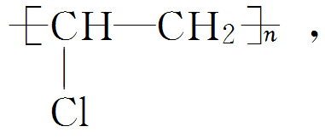其中不含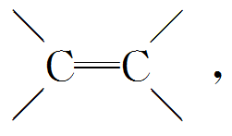不能发生加成反应，A项错误；2Cu＋O₂===2CuO，CuO＋CH₃CH₂OH――→CH₃CHO＋Cu＋H₂O，B项正确；CH₃CH₂OH――→CH₃CHO――→CH₃COOH，C项正确；苯、甲苯上的—H被—NO₂取代，甘油、纤维素中存在—OH，能与HNO₃发生取代反应，而这两种取代反应均需浓硫酸作催化剂，D项正确。
7．甘油具有吸水保温性能。工业上由丙烯制备甘油的流程之一如下：
CH₃CH==CH₂――――→CH₂==CHCH₂Cl――→CH₂ClCHClCH₂Cl―――――→
CH₂OHCHOHCH₂OH
下列说法正确的是( )
A．①②③均为取代反应
B．CH₂ClCHClCH₂Cl的同分异构体有5种(不含立体异构，不包括本身)
C．流程中4种有机物均可使溴的CCl₄溶液褪色
D．CH₂==CHCH₂Cl、CH₃CH==CH₂分子中均至少有6个原子共平面
答案 D
解析 根据流程图，①为甲基上的氢原子被取代的过程，②为碳碳双键与氯气的加成反应，③为分子中的氯原子被羟基取代的过程，其中②不是取代反应，A项错误；CH₂ClCHClCH₂Cl的同分异构体有CHCl₂CH₂CH₂Cl、CH₃CCl₂CH₂Cl、CH₃CH₂CCl₃、CHCl₂CHClCH₃，共4种，B项错误；CH₂ClCHClCH₂Cl中没有碳碳双键，不能使溴的CCl₄溶液褪色，C项错误；碳碳双键为平面结构，CH₂==CHCH₂Cl、CH₃CH==CH₂分子中均至少有6个原子共平面，D项正确。
8．已知 INCLUDEPICTURE "E:\\张红\\2019\\大二轮\\考前三个 化学通用\\WORD\\新建文件夹\\K301.TIF" \* MERGEFORMATINET INCLUDEPICTURE "E:\\张红\\2019\\大二轮\\考前三个 化学通用\\全书完整的Word版文档\\第一篇\\K301.TIF" \* MERGEFORMATINET INCLUDEPICTURE "E:\\张红\\2019\\大二轮\\考前三个 化学通用\\全书完整的Word版文档\\第一篇\\K301.TIF" \* MERGEFORMATINET INCLUDEPICTURE "E:\\2019赵瑊\\看PPT\\考前三个月 化学 通用\\全书完整的Word版文档\\第一篇\\K301.TIF" \* MERGEFORMATINET INCLUDEPICTURE "E:\\2019赵瑊\\看PPT\\考前三个月 化学 通用\\全书完整的Word版文档\\第一篇\\K301.TIF" \* MERGEFORMATINET INCLUDEPICTURE "K301.TIF" \* MERGEFORMAT 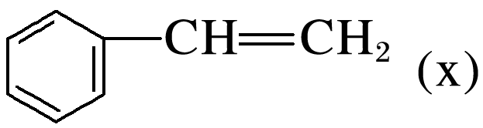、 INCLUDEPICTURE "E:\\张红\\2019\\大二轮\\考前三个 化学通用\\WORD\\新建文件夹\\K302.TIF" \* MERGEFORMATINET INCLUDEPICTURE "E:\\张红\\2019\\大二轮\\考前三个 化学通用\\全书完整的Word版文档\\第一篇\\K302.TIF" \* MERGEFORMATINET INCLUDEPICTURE "E:\\张红\\2019\\大二轮\\考前三个 化学通用\\全书完整的Word版文档\\第一篇\\K302.TIF" \* MERGEFORMATINET INCLUDEPICTURE "E:\\2019赵瑊\\看PPT\\考前三个月 化学 通用\\全书完整的Word版文档\\第一篇\\K302.TIF" \* MERGEFORMATINET INCLUDEPICTURE "E:\\2019赵瑊\\看PPT\\考前三个月 化学 通用\\全书完整的Word版文档\\第一篇\\K302.TIF" \* MERGEFORMATINET INCLUDEPICTURE "K302.TIF" \* MERGEFORMAT 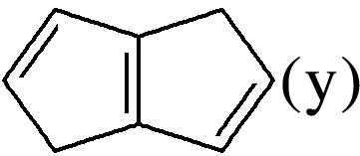、 INCLUDEPICTURE "E:\\张红\\2019\\大二轮\\考前三个 化学通用\\WORD\\新建文件夹\\K303.TIF" \* MERGEFORMATINET INCLUDEPICTURE "E:\\张红\\2019\\大二轮\\考前三个 化学通用\\全书完整的Word版文档\\第一篇\\K303.TIF" \* MERGEFORMATINET INCLUDEPICTURE "E:\\张红\\2019\\大二轮\\考前三个 化学通用\\全书完整的Word版文档\\第一篇\\K303.TIF" \* MERGEFORMATINET INCLUDEPICTURE "E:\\2019赵瑊\\看PPT\\考前三个月 化学 通用\\全书完整的Word版文档\\第一篇\\K303.TIF" \* MERGEFORMATINET INCLUDEPICTURE "E:\\2019赵瑊\\看PPT\\考前三个月 化学 通用\\全书完整的Word版文档\\第一篇\\K303.TIF" \* MERGEFORMATINET INCLUDEPICTURE "K303.TIF" \* MERGEFORMAT 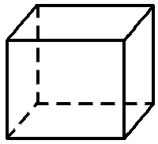(z)互为同分异构体，下列说法不正确的是( )
A．z的二氯代物有3种
B．x、y的一氯代物均只有3种
C．x、y因与Br₂发生加成反应而使溴的四氯化碳溶液褪色
D．x、y、z中只有x的所有原子可能处于同一平面
答案 B
解析 A项，z为立方烷，结构高度对称，z中只有1种类型的H原子，其一氯代物只有1种，二氯代物有3种(2个Cl原子分别处于立方烷的邻位、面对角线、体对角线)，正确；B项，x中有5种类型的H原子，x的一氯代物有5种；y中有3种类型的H原子，y的一氯代物有3种，错误。
9．环丙叉环丙烷(A)的结构特殊，根据如下转化判断下列说法正确的是( )
INCLUDEPICTURE "E:\\张红\\2019\\大二轮\\考前三个 化学通用\\WORD\\新建文件夹\\K304.TIF" \* MERGEFORMATINET INCLUDEPICTURE "E:\\张红\\2019\\大二轮\\考前三个 化学通用\\全书完整的Word版文档\\第一篇\\K304.TIF" \* MERGEFORMATINET INCLUDEPICTURE "E:\\张红\\2019\\大二轮\\考前三个 化学通用\\全书完整的Word版文档\\第一篇\\K304.TIF" \* MERGEFORMATINET INCLUDEPICTURE "E:\\2019赵瑊\\看PPT\\考前三个月 化学 通用\\全书完整的Word版文档\\第一篇\\K304.TIF" \* MERGEFORMATINET INCLUDEPICTURE "E:\\2019赵瑊\\看PPT\\考前三个月 化学 通用\\全书完整的Word版文档\\第一篇\\K304.TIF" \* MERGEFORMATINET INCLUDEPICTURE "K304.TIF" \* MERGEFORMAT 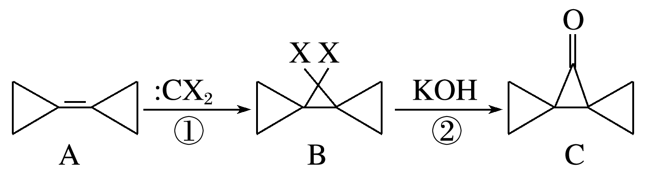
A．反应①、②分别是加成反应和消去反应
B．有机物A的二氯代物有4种
C．有机物B的所有原子都在一个平面内
D．有机物C的同分异构体中，同时含有苯环和羟基的有5种
答案 B
解析 选项A，反应②中去掉了X原子，但引入了O原子，故该反应不是消去反应，错误；选项B，由于A分子中的4个“—CH₂—”完全等同，该分子中只有一种氢原子，所以其一氯代物只有一种，而其一氯代物中有4种氢原子，如图所示 INCLUDEPICTURE "E:\\张红\\2019\\大二轮\\考前三个 化学通用\\WORD\\新建文件夹\\K305.TIF" \* MERGEFORMATINET INCLUDEPICTURE "E:\\张红\\2019\\大二轮\\考前三个 化学通用\\全书完整的Word版文档\\第一篇\\K305.TIF" \* MERGEFORMATINET INCLUDEPICTURE "E:\\张红\\2019\\大二轮\\考前三个 化学通用\\全书完整的Word版文档\\第一篇\\K305.TIF" \* MERGEFORMATINET INCLUDEPICTURE "E:\\2019赵瑊\\看PPT\\考前三个月 化学 通用\\全书完整的Word版文档\\第一篇\\K305.TIF" \* MERGEFORMATINET INCLUDEPICTURE "E:\\2019赵瑊\\看PPT\\考前三个月 化学 通用\\全书完整的Word版文档\\第一篇\\K305.TIF" \* MERGEFORMATINET INCLUDEPICTURE "K305.TIF" \* MERGEFORMAT 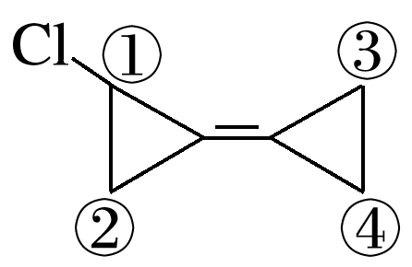，所以环丙叉环丙烷的二氯代物有4种，正确；选项C，有机物B分子中的碳原子都是饱和碳原子，故其所有原子不可能都在同一平面内，错误；选项D，有机物C的分子式为C₇H₈O，故符合条件的C的同分异构体有苯甲醇、邻甲基苯酚、间甲基苯酚、对甲基苯酚，共4种，错误。
10．GMA可用作粉末涂料，离子交换树脂和印刷油墨的黏合剂等，可通过下列反应制备：
INCLUDEPICTURE "E:\\张红\\2019\\大二轮\\考前三个 化学通用\\WORD\\新建文件夹\\K306.TIF" \* MERGEFORMATINET INCLUDEPICTURE "E:\\张红\\2019\\大二轮\\考前三个 化学通用\\全书完整的Word版文档\\第一篇\\K306.TIF" \* MERGEFORMATINET INCLUDEPICTURE "E:\\张红\\2019\\大二轮\\考前三个 化学通用\\全书完整的Word版文档\\第一篇\\K306.TIF" \* MERGEFORMATINET INCLUDEPICTURE "E:\\2019赵瑊\\看PPT\\考前三个月 化学 通用\\全书完整的Word版文档\\第一篇\\K306.TIF" \* MERGEFORMATINET INCLUDEPICTURE "E:\\2019赵瑊\\看PPT\\考前三个月 化学 通用\\全书完整的Word版文档\\第一篇\\K306.TIF" \* MERGEFORMATINET INCLUDEPICTURE "K306.TIF" \* MERGEFORMAT 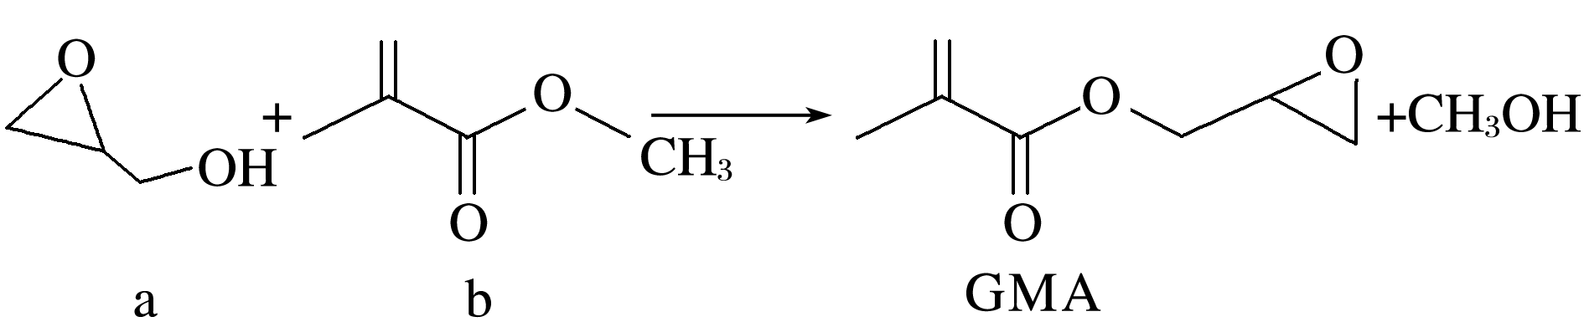
下列说法错误的是( )
A．该反应属于取代反应
B．GMA的分子式为C₇H₉O₃
C．与a互为同分异构体的羧酸只有1种
D．GMA能与NaOH溶液、酸性KMnO₄溶液反应
答案 B
解析 B项，GMA的分子式为C₇H₁₀O₃，错误；C项，丙酸只有一种；D项，分子中含有酯基，能与NaOH溶液反应，含有碳碳双键，能被酸性KMnO₄溶液氧化。

